Міністерство освіти і науки України
Луцький національний технічний університет



МІКРОПРОЦЕСОРНА ТЕХНІКА ТА ПРОМИСЛОВІ КОНТРОЛЕРИ

Конспект лекцій
для здобувачів першого (бакалаврського) рівня вищої освіти
освітньої програми «Автоматизація та комп’ютерно – інтегровані технології»
галузі знань 17 Електроніка, автоматизація та електронні комунікації спеціальність 174 Автоматизація, комп’ютерно-інтегровані технології та робототехніка
денної та заочної форм навчання

Луцьк 2026

УДК 681.5:681.3
М 59

До друку
Голова вченої ради факультету робототехніки та штучного інтелекту ЛНТУ ______________ А. А. Ткачук

Електронна копія друкованого видання передана для внесення в репозитарій ЛНТУ
Директор бібліотеки ____________Н. П. Поліщук

Затверджено вченою радою факультету робототехніки та штучного інтелекту ЛНТУ, протокол № від «¬¬__» ___________ 2026 року.

Розглянуто і схвалено на засіданні кафедри автоматизації та безпілотних систем ЛНТУ, протокол № від «¬¬__» ___________ 2026 року
В. о. завідувача кафедри автоматизації та безпілотних систем ______ Л. О. Гуменюк
Укладач: _____________ Олег Смолянкін, старший викладач кафедри автоматизації та безпілотних систем ЛНТУ
Рецензент: _____________ Н. М. Якимчук, кандидат технічних наук, доцент, кафедра електроніки, фізики та СМАРТ-систем ЛНТУ
Відповідальний за випуск: _____________ Л. О. Гуменюк, кандидат технічних наук, доцент, в. о. завідувача кафедри автоматизації та безпілотних систем ЛНТУ

М 59 | Мікропроцесорна техніка та промислові контролери: Конспект лекцій здобувачів першого (бакалаврського) рівня вищої освіти освітньої програми «Автоматизація та комп’ютерно–інтегровані технології» галузі знань 17 Електроніка, автоматизація та електронні комунікації спеціальність 174 Автоматизація, комп’ютерно–інтегровані технології та робототехніка денної та заочної форм навчання/ уклад. О. О. Смолянкін. Луцьк: ЛНТУ, 2024. 72 с.

Методичні вказівки містять теоретичний матеріал, необхідний для розкриття дисципліни. Призначено для студентів освітньої програми «Автоматизація та комп’ютерно – інтегровані технології» спеціальність 174 Автоматизація, комп’ютерно–інтегровані технології та робототехніка денної та заочної форм навчання

О. О. Смолянкін 2026
ЗМІСТ

Лекція 1 Основи мікропроцесорної техніки. | 4
Лекція 2. Архітектура мікропроцесорної системи. | 8
Лекція 3. Мікроконтролер MCS-51. | 12
Лекція 4. Команди контролера. | 17
Лекція 5. Лічильники/таймери. | 21
Лекція 6. Архітектура мікроконтролера AVR. | 25
Лекція 7. Організація пам’яті. Команди пересилання даних. | 31
Лекція 8. Регістри та інтерфейси AVR. | 34
Лекція 9. Огляд мікропроцесорів їх класифікація. | 37
Лекція 10. Структура, принцип роботи і програмування мікроконтролерів ADAM-4000. | 40
Лекція 11. Структура, принцип роботи. програмування мікроконтролерів ADAM-5000. | 43
Лекція 12. Структура, принцип роботи. Програмування мікроконтролерів МІК-51. | 47
Лекція 13. Cистема UltraLogic. Архітектура системи. Змінні. Мова функціональних блокових діаграм(FBD). | 56
Лекція 14. Програмовані контролери OMRON | 60
Лекція 15. Програмування в середовищі CODESYS | 64
СПИСОК ЛІТЕРАТУРНИХ ДЖЕРЕЛ | 69

Лекція 1. Основи мікропроцесорної техніки

Мікропроцесорна техніка (МПТ) включає технічні і програмні засоби, використовувані для побудови різних мікропроцесорних систем і пристроїв.
Мікропроцесор (МП) - програмно-керований пристрій, призначений для обробки цифрової інформації і управління процесом цієї обробки, виконаний у вигляді однієї (або декількох) інтегральної схеми з високою мірою інтеграції електронних елементів.
Мікропроцесорна система (МПС) складається з однієї або декількох мікросхем, включаючи мікропроцесор, модулі пам'яті і модулі введення/виведення. Спрощена структурна схема МПС має вигляд, показаний на рисунку 1.1.

Мiкропроцесор
Модулі пам’т
i
Модулі введення
-
виведення
Рисунок 1.1 – Спрощена структурна схема МПС

У складі МПС на МП покладається завдання виконання всіх програмних дій, необхідних відповідно до алгоритму роботи. У блоці пам'яті зберігаються команди програми процесора, а також значення констант і змінних величин, що беруть доля в обчисленнях. Блок введення - виведення виконує функцію сполучення МПС з об'єктом управління.
Зменшення вартості, споживаної потужності і габаритних розмірів, підвищення надійності і продуктивності мікропроцесорів сприяли значному розширенню сфери їх використання. Разом з традиційними обчислювальними системами вони все частіше стали використовуватися в задачах управління. При цьому перед мікропроцесором ставилися завдання програмного управління різними периферійними об'єктами в реальному масштабі часу. Широке використання мікропроцесорної техніки саме для завдань управління привело до появи на ринку спеціалізованих мікропроцесорних пристроїв, орієнтованих на подібного роду вживання. Особливістю цих мікросхем є те, що окрім власне процесора, на цьому ж кристалі розташована і система введення-виводу, що дозволяє понизити функціональну складність і габаритні розміри мікропроцесорної системи управління.
Мікроконтроллер (МК) - обчислювальний пристрій, що управляє, призначений для виконання функцій логічного контролю і управління периферійним устаткуванням, виконаний у вигляді однієї БІС і мікропроцесорне ядро, що поєднує в собі пам'ять і набір вбудованих пристроїв введення-виведення.
Термін «мікроконтролер» (МК) витіснив з вживання термін, що використовувався раніше - «однокристальна мікро-ЕОМ». Перший же патент на однокристальну мікро-ЕОМ був виданий в 1971 році Кочрену и Вуну. Саме вони запропонували на одному кристалі розмістити не тільки мікропроцесор, але і пам'ять, і пристрої введення- виведення. З появою МК зв'язують початок ери комп'ютерної автоматизації в області управління. Ця обставина і визначила термін «мікроконтролер» (control — управління).
Мікропроцесорний пристрій є функціонально і конструктивно закінчений вироб, що складається з декількох мікросхем, до складу яких входить МП. Воно призначене для виконання певного набору функцій:
отримання, обробка, передача, перетворення інформації і управління.
МП в даний час переважно використовуються для виробництва персональних ЕОМ, а МК є основою створення різних вбудовуваних систем, телекомунікаційного, портативного устаткування і т.д.
Сучасні системи автоматизацій технологічних процесів будуються на спеціалізованих мікропроцесорний пристроях, які у світі називають програмовані логічні контролери (PLC) та більш потужні програмовані контролери для автоматизації (PAC), що виконують не лише роль безпосереднього управління процесами за рахунок вбудованих периферійних пристроїв, але і роль цифрових регуляторів, системи захисту і діагностики, системи зв'язку з мережею вищого рівня. Такі пристрої э предметом вивчення наступних дисциплін.
Окрім МП та МК мікропроцесорна техніка включає сигнальні процесори
(СП) для перетворення та цифрової обробки аналогових сигналів та програмовані логічні інтегральні схеми (ПЛІС) для програмного конфігурування та реалізації схем цифрової логіки.
1. Аналогові і цифрові методи обробки інформації.
Завданням будь-якої системи управління в найзагальнішому сенсі є обробка інформації про поточний режим роботи керованого об'єкту і вироблення на основі цього сигналів управління, з метою наближення поточного режиму роботи об'єкту до заданого. У електронних системах існують два основні способи обробки інформації: аналоговий і цифровий.
При аналоговому способі обробки інформації кожній змінній величині в системі ставитися у відповідність один з плавно змінних параметрів певної ділянки електричного ланцюга (струм, напруга, частота, фаза). Функціональні залежності між різними змінними в системі реалізуються шляхом побудови відповідних електричних ланцюгів.
Принциповою особливістю аналогового способу обробки інформації є можливість плавного (у відомих межах) зміни величин електричних сигналів, відповідних змінним системи. Всі перетворення здійснюються практично миттєво.
При цифровому способі обробки інформації кожній змінній величині в системі ставитися у відповідність її цифровий код. Функціональні залежності в системі реалізуються шляхом безпосереднього вирішення рівнянь системи тими або іншими чисельними методами за заздалегідь закладеною програмою.
Пристрій, що реалізовує це рішення називається процесором.
Відмінною особливістю цифрових систем управління є дискретизація сигналу по рівню, величина якої визначається розрядністю вироблюваних обчислень (рис. 1.2). Так, в разі 8-розрядної системи, весь діапазон зміни значення сигналу ділиться на 256 ділянок і цифровий код, відповідний цьому сигналу, може приймати лише одне з 256 значень. Це, вочевидь, накладає обмеження на точність цифрової системи управління. Внаслідок цього, довгий час в прецизійних системах продовжували (і у ряді випадків продовжують) використовувати аналогові методи обробки інформації. Проведемо порівняльний аналіз. Нехай в аналоговій системі деякий сигнал, в амплітуді якого закладена інформація, може змінюватися в межах від 0 до 10 В. Рівень шуму при цьому не перевищує 1 мВ. Для достовірної передачі інформації, що виключає вплив шумів, мінімальний приріст сигналу повинний складати як мінімум 1 мВ. Т.ч., за допомогою подібного сигналу можна передати 10000 одиниць інформації.
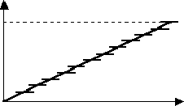
Рисунок 1.2 – Дискретизація аналогового сигналу по рівню

Для передачі такої ж кількості інформації у цифровому коді необхідно мати розрядність як мінімум 14 двійкових розрядів. Отже, цифрові системи з меншою розрядністю поступатимуться по точності описаній аналоговій системі. Проте, за наявності розрядності, більшої чим 14 біт цифрова система може не лише не поступатися, але і перевершувати по точності аналогову, оскільки її параметри не змінюються з часом від таких зовнішніх чинників, як температура, вологість і тому подібне, що у великій мірі властиво практично всім аналоговим системам.
Іншою відмінною особливістю МПС є послідовне в часі виконання команд процесором. Всі команди, кожна з яких має кінцевий час виконання, виконуються послідовно, одна за однією. Отже, від моменту початку виконання алгоритму до здобуття кінцевого результату проходить деякий інтервал часу. Це негативно позначається на швидкодії цифрових систем і, зокрема, на області стійкості і смузі пропускання цифрових систем управління. Проте процес підвищення швидкодії мікропроцесорних пристроїв йде неухильно вперед і зараз існують мікропроцесори, виконання команди в яких час порядку 1 нс. За допомогою сучасних мікропроцесорів можливо створювати системи управління із смугою пропускання в десятки і навіть сотні КГц. У свою чергу, аналогові системи не дивлячись на практично миттєве протікання сигналів також володіють кінцевою швидкодією із-за неідеальності компонентів і наявності паразитних реактивних зв'язків в системі.
Завдяки всьому вище переліченому йде повномасштабне впровадження МПС практично у всі сфери діяльності, де ще вчора панували аналогові методи обробки інформації.
2. Історія розвитку мікропроцесорів і їх роль в сучасній перетворювальній техніці.
Перший процесор, як пристрій, що функціонує програмно, здатний виконувати арифметичні і логічні операції, а також здійснювати галуження алгоритму свого функціонування від результату попередніх обчислень, був створений в 40-і роки двадцятого століття в США фахівцями фірми IBM. Він був пристроєм на електро-механічних реле, займав декілька поверхів будівлі, мав украй низьку швидкодію і надійність, і був придатний лише для дуже вузького класу специфічних обчислень. По мірі прогресу електронної техніки удосконалилася і елементна база для побудови процесорів. З’являлися процесори на електронних лампах, транзисторах, дискретних логічних мікросхемах малої міри інтеграції. Процесори мали все менші габаритні розміри, споживали все менше енергії, володіли все більшою продуктивністю і надійністю. Проте вони все ще булі мало придатні для виконання операцій управління в реальному масштабі часу, а тому використовувалися в основному лише для певного класу обчислювальних завдань.
Справжня революція в обчислювальній техніці сталася після появи першого МП, тобто процесора, виконаного у вигляді однієї мікросхеми великої міри інтеграції. Це був 4-розрядний мікропроцесор 4004 фірми Intel (рис.1.3).

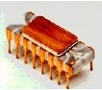
Рисунок 1.3 – Мікросхема першого МП (1971 р.)

У 1973 р. фірма Intel випускає 8-розрядний МП 8080, а в 1978 р. - 16розрядний МП 8086, що мав 29 тисяч транзисторів на кристалі і початкову вартість 360$. Еволюція мікропроцесорів мала темпи, що все прискорюються, в 1993 р. МП Intel PENTIUM мав вже 3.2. млн. транзисторів на кристалі і початкову вартість 878$. Основними напрямами еволюції МП є збільшення розрядності одночасно вироблюваних обчислень і зменшення часу виконання обчислень.
Першими розробленими МК були мікросхеми Intel 8048, випущені в 1976 році. У 1981 році фірма Intel випустила новий 8051 – МК, що започаткував ціле 8-розрядне сімейство MCS-51, яке набуло величезного поширення в усьому світі і дало поштовх бурхливому розвитку МК: услід за фірмою Intel мікроконтролери починають випускати і інші провідні виробники мікропроцесорної техніки. Фірма Motorola випустила найпопулярніший в світі 8-розрядний МК M68HC05. Еволюція МК відповідала загальному прогресу мікропроцесорної техніки - збільшувалася розрядність, швидкодія,
удосконалилася вбудована система введення-виводу. З’явилися 16-розрядні МК
(Intel MCS-96, Motorola M68HC16 та ін.), а потім і 32-розрядні (Motorola M68HC32). З 1984 року почав розвиватися напрям т.з. RISC процесорів (комп’ютер із спрощеним набором команд), які мають підвищену швидкодію.
Контрольні питання і завдання
- Що являє собою мікропроцесор?
- Які елементі складають МПС, в чому їх призначення?
- Наведіть спрощену структурну схему МПС.
- На яких програмованих пристроях будуються сучасні системи автоматизацій технологічних процесів?
- В чому різниця між аналоговими і цифровими сигналами?
- Як давно були створені перші процесор, мікропроцесор, мікропроконтролер?

Лекція 2. Архітектура мікропроцесорної системи

Мікропроцесорна система може розглядатися як окремий випадок електронної системи, що призначена для обробки вхідних сигналів і видачі вихідних сигналів (рис. 2.1). У якості вхідних і вихідних сигналів при цьому можуть використовуватися аналогові сигнали, одиночні цифрові сигнали, цифрові коди, послідовності цифрових кодів. Усередині системи може відбуватися збереження, накопичення сигналів (чи інформації), але суть від цього не змінюється. Якщо система цифрова (а мікропроцесорні системи відносяться до розряду цифрових), то вхідні аналогові сигнали перетворяться в послідовності кодів вибірок за допомогою АЦП, а вихідні аналогові сигнали формуються з послідовності кодів вибірок за допомогою ЦАП. Обробка і збереження інформації відбувається в цифровому виді.

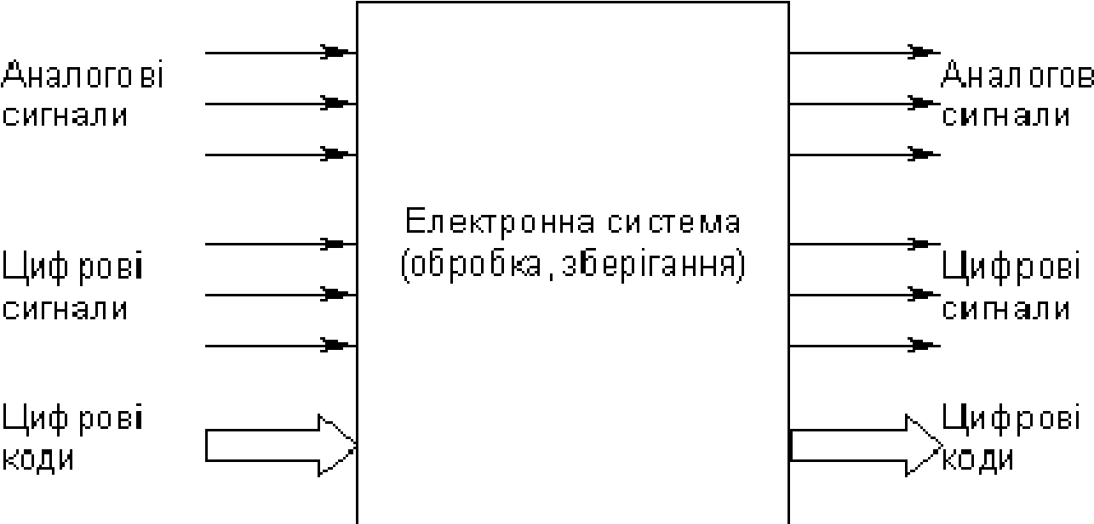
Рисунок 2.1 – Електронна система.

Характерною рисою традиційної цифрової системи є те, що алгоритми обробки і збереження інформації в ній жорстко зв'язані зі схемотехнікою системи. Тобто зміна цих алгоритмів можлива тільки шляхом зміни структури системи, заміни електронних вузлів, які входять до системи, і/або зв'язків між ними. Наприклад, якщо нам потрібна додаткова операція додавання, то необхідно додати в структуру системи зайвий суматор. Або якщо потрібна додаткова функція збереження коду протягом одного такту, то ми повинні додати в структуру ще один регістр. Природно, що це практично неможливо зробити в процесі експлуатації, обов'язково потрібний новий виробничий цикл проектування, виготовлення, налагодження всієї системи. Саме тому традиційна цифрова система часто називається системою на «жорсткій логіці».
Будь-яка система на «жорсткій логіці» обов'язково є спеціалізованою систему, яка настроєну винятково на одну задачу чи, рідше, на декілька близьких, заздалегідь відомих задач. Це має свої безперечні переваги:
По-перше, спеціалізована система (на відміну від універсальної) ніколи не має апаратурної надлишковості, тобто кожен її елемент обов'язково працює в повну силу (звичайно, якщо ця система грамотно спроектована).
По-друге, саме спеціалізована система може забезпечити максимально високу швидкодію, тому що швидкість виконання алгоритмів обробки інформації визначається в ній тільки швидкодією окремих логічних елементів і обраною схемою шляхів проходження інформації. А саме логічні елементи завжди володіють максимальною на даний момент швидкодією.
Але в той же час великим недоліком цифрової системи на «жорсткій логіці» є те, що для кожної нової задачі її треба проектувати і виготовляти заново. Це процес тривалий, дорогий і потребує високої кваліфікації виконавців. А якщо розв'язувана задача раптом змінюється, то вся апаратура повинна бути цілком замінена. У нашому швидко мінливому світі це досить марнотратно.
Шлях подолання цього недоліку досить очевидний: треба побудувати таку систему, що могла б легко адаптуватися під будь-яку задачу, перебудовуватися з одного алгоритму роботи на іншій без зміни апаратури. І задавати той чи інший алгоритм ми тоді могли б шляхом введення в систему деякої додаткової керуючої інформації, програми роботи системи (рис. 2.2). Тоді система стане універсальною, або програмованою, не жорсткою, а гнучкою. Саме це і забезпечує мікропроцесорна система.

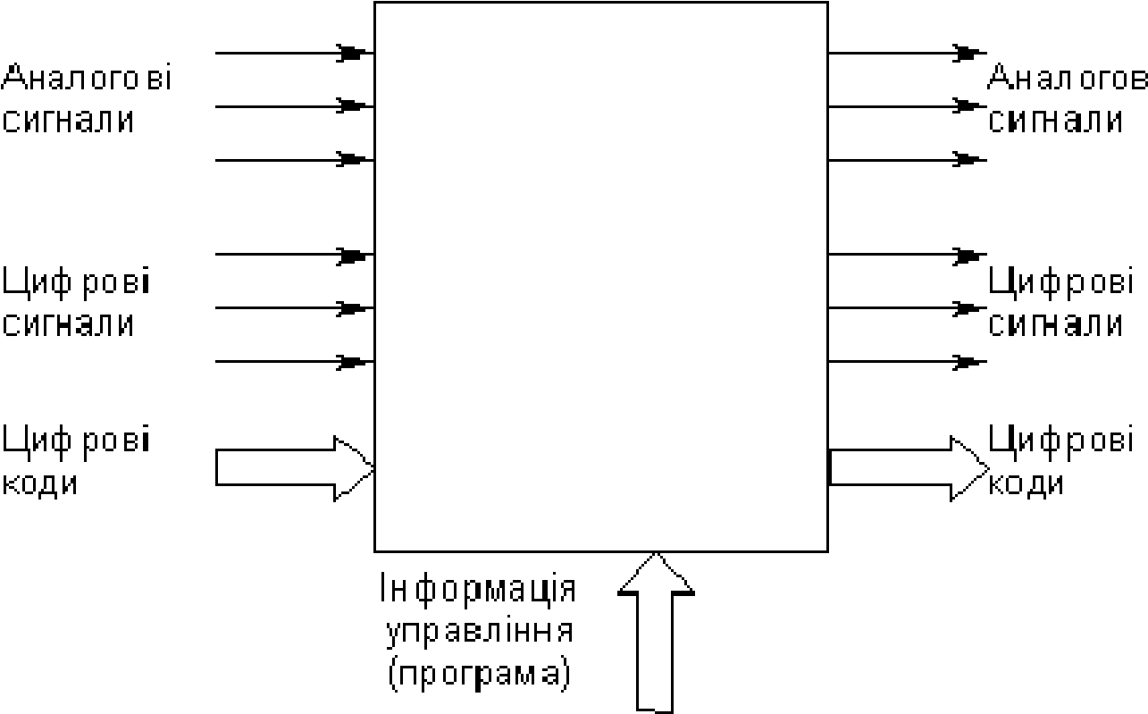
Рисунок 2.2 – Програмована (вона ж універсальна) електронна система.

Але будь-яка універсальність обов'язково приводить до надмірності. Адже вирішення максимально важкої задачі вимагає набагато більше засобів, ніж рішення максимально простої задачі. Тому складність універсальної системи повинна бути такою, щоб забезпечувати рішення самої важкої задачі, а при рішенні простої задачі система буде працювати далеко не в повну силу, буде використовувати не усі свої ресурси. І чим простішою є розв'язувана задача, тим більша надмірність, і тим менш виправданою стає універсальність. Надмірність веде до збільшення вартості системи, зниження її надійності, збільшення споживаної потужності.
Крім того, універсальність, як правило, викликає істотне зниження швидкодії. Оптимізувати універсальну систему так, щоб кожна нова задача розв'язувалась максимально швидко, просто неможливо. Загальне правило таке: чим більшою є універсальність, гнучкість, тим менша швидкодія. Більше того, для універсальних систем не існує таких задач (нехай навіть і найпростіших), які б вони вирішували з максимально можливою швидкодією. За все приходиться платити.
Таким чином, можна зробити наступний висновок. Системи на «жорсткій логіці» доцільна там, де розв'язувана задача не змінюється тривалий час, де потрібно забезпечити найвищу швидкодію, де алгоритми обробки інформації гранично прості. А універсальні, програмовані системи доцільні там, де часто змінюються розв'язувані задачі, де висока швидкодія не надто важлива, де алгоритми обробки інформації складні. Тобто будь-яка система повинна бути на своєму місці.
Однак за останні десятиліття швидкодія універсальних (мікропроцесорних) систем сильно виросла (на кілька порядків). До того ж великий обсяг випуску мікросхем для цих систем викликав різке зниження їх вартості. У результаті області застосування систем на "»жорсткій логіці» різко звузилися. Більше того, високими темпами розвиваються зараз програмовані системи, які призначені для рішення однієї задачі або декількох близьких задач. Вони вдало поєднують у собі переваги як систем на «жорсткій логіці», так і програмованих систем, забезпечуючи поєднання досить високої швидкодії і необхідної гнучкості. Так що витіснення «жорсткої логіки» продовжується.

2. Склад і функції мікропроцесора
Ядром будь-якої мікропроцесорної системи є мікропроцесор або просто процесор (від англійського processor). Перекласти на українську мову це слово вірніше всього як "обробник", тому що саме мікропроцесор - це той вузол, який робить всю обробку інформації усередині МПС. Інші вузли виконують усього лише допоміжні функції: збереження інформації (у тому числі і керуючої інформації, тобто програми), зв'язку з зовнішніми пристроями, зв'язку з користувачем і т.д. Процесор замінює практично всю "жорстку логіку", що знадобилася б у випадку традиційної цифрової системи. Він виконує арифметичні функції (додавання, множення і т.д.), логічні функції (зсуву, порівняння, маскування кодів та ін.), тимчасове збереження кодів (у внутрішніх регістрах), пересилання кодів між вузлами мікропроцесорної системи і багато чого іншого. Кількість таких елементарних операцій, що виконуються процесором, може досягати декількох сотень. Процесор можна порівняти з мозком системи.
Але при цьому треба враховувати, що усі свої операції процесор виконує послідовно, тобто одну за іншою, по черзі. Звичайно, існують процесори з паралельним виконанням деяких операцій, зустрічаються також мікропроцесорні системи, у яких кілька процесорів працюють над однією задачею паралельно, але це рідкісні винятки. З одного боку, послідовне виконання операцій - безсумнівна перевага, тому що дозволяє за допомогою тільки одного процесора виконувати будь-які, самі складні алгоритми обробки інформації. Але, з іншого боку, послідовне виконання операцій приводить до того, що час виконання алгоритму залежить від його складності. Прості алгоритми виконуються швидше складних. Тобто мікропроцесорна система здатна зробити все, але працює вона не занадто швидко, адже всі інформаційні потоки приходиться пропускати через один-єдиний вузол - мікропроцесор (рис. 2.3). У традиційній цифровій системі можна легко організувати паралельну обробку всіх потоків інформації, щоправда, ціною ускладнення схеми.

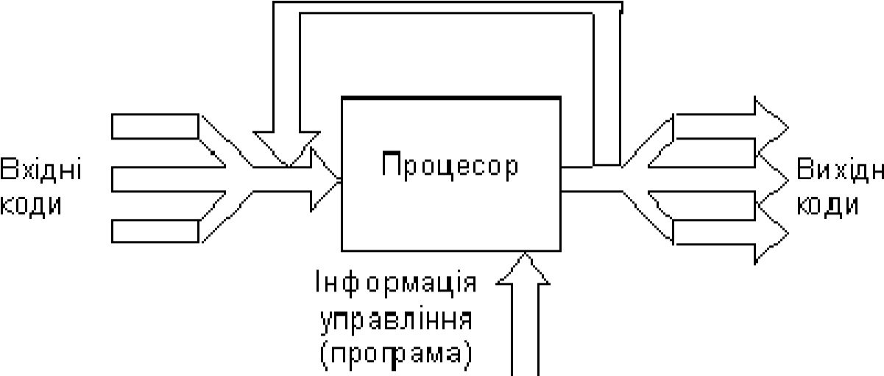
Рисунок 2.3 – Інформаційні потоки в мікропроцесорній системі

Отже, мікропроцесор здатний виконувати безліч операцій. Але відкіля він довідається, яку операцію йому треба виконувати в даний момент? Саме це визначається керуючою інформацією - програмою. Програма - це набір команд (інструкцій), тобто цифрових кодів, розшифрувавши які, процесор довідається, що йому треба робити. Програма від початку і до кінця складається людиною, програмістом, а процесор виступає в ролі слухняного виконавця цієї програми, ніякої ініціативи він не виявляє (якщо, звичайно, справний). Тому порівняння процесора з мозком не занадто коректно. Він усього лише виконавець того алгоритму, що заздалегідь склала для нього людина. Будь-яке відхилення від цього алгоритму може бути викликано тільки несправністю процесора або яких-небудь інших вузлів мікропроцесорної системи.
Усі команди, які можуть виконуватись процесором, утворюють систему команд процесора. Структура й обсяг системи команд процесора визначають його швидкодію, гнучкість, зручність використання. Усього команд у процесора може бути від декількох десятків до декількох сотень. Система команд може бути розрахована на вузьке коло розв'язуваних задач (у спеціалізованих процесорів) або на максимально широке коло задач (в універсальних процесорів). Коди команд можуть мати різну кількість розрядів (займати від одного до декількох байт). Кожна команда має свій час виконання, тому час виконання всієї програми залежить не тільки від кількості команд у програмі, але і від того, які саме команди використовуються.
Для виконання команд у структуру процесора входять внутрішні регістри, арифметико-логічний пристрій (АЛП, ALU - Arithmetic Logic Unit), мультиплексори, буфери, регістри й інші вузли. Робота усіх вузлів синхронізується загальним зовнішнім тактовим сигналом процесора. Тобто процесор є досить складним цифровим пристроєм (рис. 2.4).
Утім, для розробника мікропроцесорних систем інформація про тонкості внутрішньої структури процесора не надто важлива. Розробник повинен розглядати процесор як "чорний ящик", який у відповідь на вхідні і керуючі коди робить ту або іншу операцію і видає вихідні сигнали. Розробникові необхідно знати систему команд, режими роботи процесора, а також правила взаємодії процесора з зовнішнім світом або, як їх ще називають, протоколи обміну інформацією. Про внутрішню структуру процесора треба знати тільки те, що необхідно для вибору тієї чи іншої команди, того чи іншого режиму роботи.

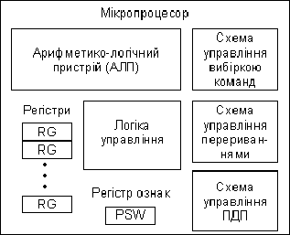
Рисунок 2.4 – Приклад структури найпростішого процесора

Лекція 3. Мікроконтролер MCS-51

Однокристальний мікроконтролер (ОМК) 8051 є представником сімейства Intel MCS-51, що у даний час займає лідуючу позицію за кількістю різновидів і кількості компаній, що випускають його модифікації. На сьогоднішній день існує понад 200 модифікацій мікроконтролерів,
що випускаються майже 20 компаніями. Основними виробниками клонів MCS-51 є фірми Philips, Siemens, Intel, Atmel, Dallas Semiconductor, Temic Semiconductor, Oki, AMD, Gold Star, Winbond і ряд інших.
Архітектуру 8051 використовують у своїх розробках провідні виробники електронного устаткування, створюючи MSC-контролери (Mixed Signal Microcontroller). Наприклад: Analog Devices, Burr-Brown, Texas Instruments й інші.
Родоначальником архітектури MCS-51 є фірма Intel, що у 1980 році випустила мікроконтролер 8051 на базі HMOS-технології. З погляду технології 8051 був для свого часу досить складним виробом - у кристалі було використано 128 тисяч транзисторів, що в 4 рази перевищувало кількість транзисторів у 16-розрядному мікропроцесорі 8086.
Основними елементами базової архітектури є:
- 8-розрядий АЛП на основі акумуляторної архітектури;
- апаратна реалізація множення;
- віконна адресація чотирьох банків регістрів по 8 байт у кожному; резидентний ОЗП даних 128 байт, що забезпечує гнучке
- керування його ресурсами за рахунок поділу на зони регістрів, бітів і вільної зони;
- простір регістрів спеціальних функцій 128 байт;
- механізм обробки бітових даних, розташованих у резидентному ОЗП даних і в зоні регістрів спеціальних функцій;
- резидентна пам'ять програм 4Кх8, виконана на ОТР чи ЕРRОМ;
- розвинута система команд із роздільним звертанням до пам'яті
- програм і даних;
- два шестнадцятирозрядні лічильники-таймери;
- контролер послідовного порту;
- чотири 8-розрядних паралельних порти введення/виводу, кожен біт яких можна настроїти на введення чи на вивід;
- контролер обробки переривань з п'ятьма джерелами запитів, два з яких зовнішні;
- убудований тактовий генератор.
ОМК може працювати в режимах мікроконтролера і мікропроцесора. У режимі мікропроцесора можливе приєднання зовнішньої пам'яті програм до 64КБ і даних до 64КБ.
Напруга живлення 5В. Струм споживання 18 мА (Кмоп-технологія), 150…200 мА (n-Моп-технологія). Максимальна тактова частота 12 МГц, що забезпечує час виконання основних команд за 1…2 мкс; тільки множення і ділення виконується за 4 мкс.
Основні модифікації базової моделі 8051: n-моп технологія:
8031AH (KP1816BE31) - без резидентної пам'яті програм; 8051АН ( KP1816BE51) – ОТР;
8751H (KM1816BE751) – EPROM (з ультрафіолетовим стиранням інформації);
КМОП технологія: 80C31 (KP1830BE31); 80C51 (KP1830BE51); 87C571(KM1830BE75).
Інші модифікації будуть розглянуті нижче.
1 Структурна організація Intel 8051
Архітектура ОМК припускає логічний і структурний поділ пам'яті команд і пам'яті даних. Такий поділ є ознакою гарвардської архітектури. Основною перевагою гарвардської архітектури є роздільні магістралі для звертання до пам'яті програм і пам'яті даних, що підвищує швидкодії. Однак у 8051 роздільними є тільки внутрішні шини адреси команд і даних, а дані і команди передаються загальною шиною.
Застосування гарвардського принципу в 8051 дозволяє мати різну організацію пам'яті команд і даних, більш ефективно використовувати формати команд, що розрізняються при звертанні до команд і даних використовуваними способами адресації. Остання обставина призводить до скорочення розміру пам'яті, необхідного для збереження програм.
При роботі з зовнішніми пристроями (пам'яттю, периферійними БІС) звертання до пам'яті програм і даних виконується за загальною магістраллю. Однак у процесі звертання до зовнішніх пристроїв формуються різні сигнали для керування пам’яттю програм і даних, що спрощує їхню апаратну реалізацію і збільшує обсяг сумарного адресного простору.
Основу структурної схеми ОМК (рис. 3.1) утворить внутрішня двонаправленна 8-бітна шина даних, що зв'язує між собою всі основні вузли і пристрої: резидентну пам'ять, центральний процесор, що складається з
АЛП, акумулятора АСС, регістра-розширювача акумулятора В, слова стану процесора PSW і пристрою керування, порти введення/виводу.

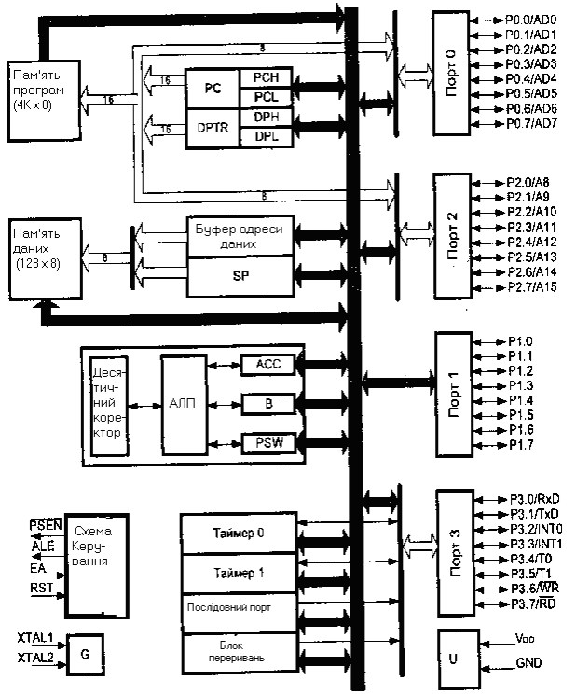

Рисунок 3.1 – Структурна схема Intel 8051

Арифметично-логічний пристрій.
Восьмирозрядний АЛП може виконувати арифметичні операції додавання, вирахування, множення і ділення; логічні операції «І», «АБО», «виключаюче АБО», операції над бітовими даними, а також операції циклічного зсуву, скидання, інвертування і т.п. До складу АЛП входять: програмно недоступні регістри T1 і T2, призначені для тимчасового збереження операндів, схема десяткової корекції і схема формування ознак.
Поряд з байтовими операціями АЛП може обробляти бітові змінні. Окремі програмно-доступні біти можуть бути встановлені, скинуті, інвертовані, передані, перевірені та використані в логічних операціях.
Акумулятор АСС є джерелом і/або приймачем операндів при виконанні арифметичних і логічних операцій.
Регістр-розширювач У використовується в операціях множення і розподілу.
Регістр PSW містить ознаки результатів виконання операцій і біти (прапори), необхідні для керування ресурсами ОМК, SP-покажчик стека.
Резидентна пам'ять. Пам'ять програм і пам'ять даних, розміщені на кристалі ОМК, фізично і логічно розподілені, мають різні механізми адресації, працюють під керуванням різних сигналів і виконують різні функції (рис. 3.2).
Внутрішня (резидентна) пам'ять програм має ємність 4 Кб і призначена для збереження команд, констант, керуючих слів ініціалізації, таблиць перекодування вхідних і вихідних змінних і т. п. Резидентна пам'ять програм має 16-бітну шину адреси, керування якої виконується лічильником команд (PC) чи регістром-покажчиком даних (DPTR). Останній виконує функції базового регістра при непрямій адресації чи використовується в командах, які оперують з таблицями.
Внутрішня (резидентна) пам'ять даних (ОЗП) призначена для збереження змінних у процесі виконання прикладної програми і має організацію 128x8.
До адресного простору РПД примикають адреси регістрів спеціальних функцій (РСФ), що перелічені в таблиці 3.1.
Таблиця 3.1 – Блок регістрів спеціальних функці
Символ | Найменування | Адреса
ACC | Акумулятор | 0E0H
B | Регістр-розширювач акумулятора | 0F0H
PSW | Слово стану програми | 0D0H
SP | Регістр-покажчик стека | 81H
DPTR (DPH) | Регістр-покажчик даних (старший байт) | 83H
DPTR (DPL) | Регістр-покажчик даних (молодший байт) | 82H
P0 | Порт 0 | 80H
P1 | Порт 1 | 90H
P2 | Порт 2 | 0A0H
P3 | Порт 3 | 0B0H
IP | Регістр пріоритетів | 0B8H
IE | Регістр маски переривань | 0A8H
TMOD | Регістр режиму таймера/лічильника | 89H
TCON | Регістр керування/статусу таймера | 88H
TH1 | Таймер 1 (старший байт) | 8DH
TL1 | Таймер 1 (молодший байт) | 8BH
SCON | Регістр керування прийомопередавачем | 98H
SBUF | Буфер прийомопередавача | 99H
PCON | Регістр керування потужністю | 87H

Поряд з байтовим адресним простором внутрішня пам'ять даних містить бітовий простір, що починається у бітовій зоні (адреси 20…2Fh), а продовжується у зоні регістрів спеціальних функцій (адреси 80…FFh). Звертання до нього можливе тільки з використанням бітових команд. Нульовому біту комірки 20h (20.0) відповідає адреса 0 бітового простору, а старшому біту регістра спеціальних функцій FFh- адреса 255 (FFh) (рис. 3.2).
У режимі мікроконтролера використовується тільки резидентна пам'ять програм і даних. Пам'ять програм розташовується за адресами 0000…0FFFh, а даних – з 00 до 07Fh. Регістри спеціальних функцій мають об'єднаний з внутрішнім ОЗП адресний простір і розташовані за адресами 80…0FFh. Особливості використання регістрів спеціальних функцій розглянуті в підрозділі 3.4.

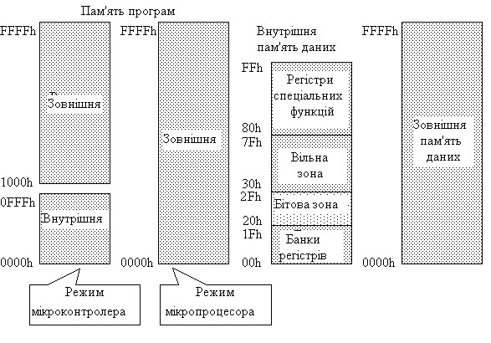Рисунок 3.2 – Будова пам’яті мікропроцесорної системи на основі ОМК

3.1.3 Зовнішня пам'ять
Пам'ять програм і пам'ять даних може бути поширена до 64 Кбайт шляхом підключення зовнішніх БІС. Варіанти організації пам'яті в МК системі пояснює рисунок 3.2. Зв'язок ОМК із зовнішньою пам'яттю забезпечують паралельні порти Р0, Р2, Р3, що працюють у системному режимі. Особливості цього режиму будуть розглянуті далі.
Пам'ять програм повинна розташовуватися в діапазоні адрес 1000…0FFFFh, тобто доповнювати внутрішній ПЗП ОМК до 64 Кбайт (0FFFFh). Реалізація цього режиму вимагає, щоб на вході ЕА був установлений рівень логічної одиниці.
Можливий режим відключення резидентної пам'яті програм (сигнал на лінії EA дорівнює 0). У цьому випадку зовнішня пам'ять програм має обсяг 64 КБ, починаючи з нульової адреси. Використання цього режиму доцільно при налагодженні програмного забезпечення.
Простір зовнішньої пам'яті даних не залежить від розмірів резидентного ОЗП і може займати діапазон адрес з 0000 до 0FFFFh.

Лекція 4. Команди контролера

8051 має гнучку систему команд, орієнтовану, головним чином, на реалізацію контролерних функцій. Характеристики системи команд визначаються форматами даних і команд.
Формати даних. Тип подання даних: числові, логічні, бітові. Числові дані можуть бути подані в двійковому і двійково-десятковому кодах у цілочисленному форматі. Обробка двійкових даних може виконуватися в додатковому коді. Довжина формату байт, два байти, біт. В операціях обміну тетрадами використовується додаткове подання інформації - напівбайтами (4 біти).
Формати команд. Команди одно-, дво-, безадресні. Довжина команди – байт, два байти, три байти. При звертанні до РПД можуть використовуватися прямий регістровий, прямий, непрямий, безпосередній, стековий способи адресації. Зовнішня пам'ять даних допускає застосування тільки непрямої й індексної адресації. При роботі з пам'яттю команд можливе застосування непрямого, індексного і відносного способів адресації.
Система команд МК51 містить 111 базових команд, що зручно поділити за функціональною ознакою на п'ять груп: команди передачі даних, арифметичних операцій, логічних операцій, передачі керування, операцій з бітами. Система команд наведена в додатку А, де використовуються наступні позначення:
#d – безпосередній операнд; ad - адреса РПД;
аd16 – адреса пам'яті чи команд зовнішньої пам'яті даних; Rn - регістр поточного банку;
Ri – нульовий або перший регістр поточного банку bit – прямої адреса біта,
rel – 8-розрядний зсув у додатковому коді для виконання відносних переходів. Величина зсуву дозволяє передавати керування в межах –128…+127 байт щодо адреси наступної команди;
@ - ознака непрямої адресації.
Розглянемо узагальнені характеристики основних команд. До команд передачі даних (пересилань) відносяться:
MOV – пересилання при роботі з РПД;
MOVX – пересилання із зовнішньою пам'яттю даних (ВПД); MOVC – пересилання із пам'яттю команд;
MOV A, (Rn, ad, @Ri, #d); MOV Rn, (A, ad, #d); MOV ad, (Rn, А, @Ri, #d); MOV (A, Rn, ad), #d; MOV @Ri, (ad, Rn, #d); MOV ad1, ad2;
MOV DPTR,#d16.
Команди цієї групи не модифікують ознаки результату за винятком команди завантаження PSW і пересилань, у яких приймачем результату є акумулятор А. У цьому випадку встановлюється біт паритету й апаратно формується ознака рівності «0»-Z=1, яку можна використовувати для виконання команд умовного переходу JZ (JNZ).
XCH А, (Rn, ad, @Ri) – обмін умістом А і (Rn, @Ri, ad);
XCHD A, @Ri – обмін умістом молодших тетрад байтових операндів; SWAP - обмін умістом тетрад в акумуляторі;
PUSH ad – запис у стек; POP ad – читання зі стека;
Недоліком цієї групи є відсутність команд типу MOV Rn1, Rn2 і MOV Rn, @Ri.
Звертання до зовнішньої пам'яті команд ЗПК і ЗПД здійснюється через регістр-покажчик DPTR. Звертання до регістра можливе за допомогою команди MOV DPTR, #d16, старший (DPH) і молодший (DPL) байти цього регістра доступні через зону РСФ.
MOVX A, @DPTR; MOVX @DPTR, A; MOVX @Ri, A;
MOVX A, @Ri - сторінково-непрямий метод доступу: Зсув усередині сторінок задає вміст Ri, а номер сторінки формується на виході порту P2. На основі цього способу можна організувати індексну адресацію.
Для читання пам'яті команд використовується:
MOVC A, @A+DPTR; (A):=@(A+DPTR),
де в А знаходиться цілий беззнаковий зсув. Для верифікації пам'яті команда передбачена:
MOVC A, @A+PC; {PC:=PC+1; (A):=((A+PC))},
де РС – програмний лічильник.
Арифметичні операції:
ADD A, (Rn, ad, @Ri, #d) – додавання;
ADDC A, (Rn, ad, @Ri, #d) - додавання з переносом;
DA А - команда двійково-десяткової корекції при додаванні;
SUBB A, (Rn, ad, @Ri, #d) - вирахування із заємом. Це єдина команда вирахування. Перед її використанням необхідно контролювати значення біта С.
Команди додавання, вирахування формують прапори З, АС, OV, P. INC(DEC) (A, Rn, @Ri, ad) – інкремент (декремент);
INC DPTR.
Якщо необхідний декремент, то його реалізація можлива тільки з використанням команд декремента регістрів DPL (молодший байт DPTR), і DPH (старший байт DPTR).
Команди інкремента і декремента прапори не встановлюють. MUL AB – беззнакове множення 8x8 (B)(A):=(A)*(B);
DIV AB – беззнакове ділення 8/8 (A)(B):=A/B.
При множенні старший байт результату записується в регістр-розширювач В, а молодший - в А. Якщо вміст А>256, то формується прапор арифметичного переповнення OV. Біт С завжди скидається.
При діленні частка записується в А, а залишок - у В. Прапори переносу C і арифметичного переповнення OV скидаються. При діленні на 0 установлюється прапор OV.
Логічні команди:
ANL A, (Rn, @Ri, #d, ad); - кон’юнкція; ANL ad, (A, #d);
Структура команд ORL (диз'юнкція), XRL (сума за модулем 2) аналогічна попередній.
CLR A – очищення акумулятора;
CPL A – інвертування акумулятора;
У цих логічних командах ознаки не формуються, за винятком біта паритету P, якщо результат операції записується в акумулятор.
RR(RL) A – правий (лівий) циклічний зсув;
RRC(RLC) A – правий (лівий) циклічний зсув через біт С; При зсувах формуються ознаки P і C.
Бітові команди:
При виконанні бітових команд біт С виконує функції акумулятора. Команди пересилання біт:
MOV C, bit; MOV bit, C;
SETB bit(C) - установка біта С (чи прямоадресованого біта); CLR bit (C) - очищення біта С (чи прямоадресованого біта); CPL C(bit) - інверсія біта С (чи прямоадресованого біта); ANL C, bit - кон'юнкція;
ORL C, bit – диз'юнкція; ANL C, /bit;
ORL C, /bit.
В останніх двох командах знак «/» указує на те, що як значення використовується логічне заперечення адресованого біта, однак сам біт джерела при цьому не змінюється.
При роботі з бітами використовується тільки пряма адресація.
До команд передачі керування відносяться команди, що забезпечують умовні і безумовні переходи, виклик підпрограм і повернення з них, команда порожньої операції NOP.
Перехід за всим адресним простором забезпечує довгий безумовний перехід LJMP ad16 і звертання до підпрограми LCALL ad16.
Перехід у межах пам'яті програм розміром 2048 байт виконується за допомогою безумовного абсолютного переходу AJMP ad11 і звертання до підпрограми ACALL ad11. Такі команди містять тільки 11 молодших бітів адреси переходу і мають довжину два байти.
Команда JMP @A+DPTR використовує непряму адресацію, при якій адреса переходу визначається підсумовуванням умісту DPTR і беззнакового зсуву, що знаходиться в А. Ця команда дозволяє виконувати множинне розгалуження за адресою, невідомою в момент написання програми, модифікуючи вміст А чи DPTR.
Команда SJMP rel виконує безумовний короткий відносний перехід. При програмуванні на асемблері досить указати тільки тип переходу JMP чи CALL. У залежності від довжини переходу конкретна команда безумовного переходу вибирається компілятором автоматично.
RET – повернення з підпрограми;
RETI – повернення з підпрограми обробки переривання.
Умовні переходи подані двома групами команд байтовими і бітовими. До байтових команд відносяться:
JZ(JNZ) rel – перехід при нульовому (ненульовому) результаті в А. Може бути реалізований після будь-якої операції, результат якої записується в акумулятор;
JC(JNC) rel – перехід за значенням біта С;
DJNZ Rn(ad), rel. Виконується декремент умісту регістра чи комірки РПД. Якщо результат операції не дорівнює «0», виконується перехід, інакше - наступна команда.
CJNE A, (ad, #d), rel;
CJNE (Rn, @Ri), #d, rel. Виконується вирахування з першого операнда другого; якщо результат операції не дорівнює нулю, виконується перехід, інакше - наступна команда. Уміст регістрів, що беруть участь в операціях, не змінюється.
При порівнянні формується біт С = 0, якщо перший операнд більше другого і С = 1 при протилежному результаті.
Бітові переходи виконуються за значенням біта, адреса якого визначена у форматі команди JB(JNB) bit, rel.
У команді JBC bit, rel перехід виконується при одиничному значенні біта, адреса якого визначена у команді, після чого біт скидається в «0». Ця команда зручна при реалізації семафорів.
Семафор являє собою прапор, що інформує про стан зв'язаного з ним ресурсу: «1» – вільний, «0» – зайнятий. Захоплення ресурсу допускається тільки в тому випадку, якщо він вільний. Потім семафор повинний бути переведений у стан «Зайнято». Під ресурсом розуміється всякий об'єкт, що розподіляється системою.
Наприклад, дані від різних джерел повинні бути записані в роздільну пам'ять.
WAIT:
JBC bit, OK; Перевірка прапора SJMP WAIT; Ресурс зайнятий
OK:
;Ресурс вільний
При програмуванні в об'єктному коді адреса переходу обчислюється як:
rel := адреса переходу - адреса команди переходу + довжина команди переходу;
В ОМК відсутні команди введення-виводу. Звертання до зовнішніх пристроїв здійснюється як до комірок зовнішньої пам'яті даних. Можливі формати команд наведені на рисунку 4.1.

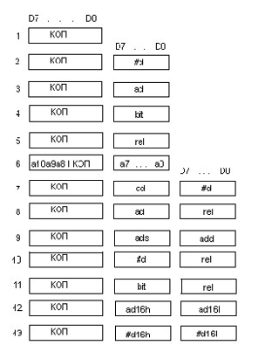

Рисунок 4.1 – Можливі формати команд

Лекція 5. Лічильники/таймери

Лічильник/таймер (СТ) призначений для обробки зовнішніх і внутрішніх подій, формування програмно-керованих тимчасових затримок, виконання часозавдавальних функцій.
До складу ОМК входять два 16-розрядних підсумовуючих СТ. Лічильник складається з регістрів лічильника TLi (молодший байт), THi (старший байт), логіки керування вхідними сигналами і тригера переповнення TFi. Біт TFi установлюється при переході лічильника зі стану «усі 1» у стан «усі 0». Біт TFi розташовується в бітовому просторі і доступний за прямою адресою. Звертання до TLi, THi здійснюється роздільно за прямими адресами.
Керування роботою лічильника виконується за допомогою регістра режиму роботи TMOD і регістра керування-статусу TCON.
Формат регістра TMOD показаний на рисунку 5.1.
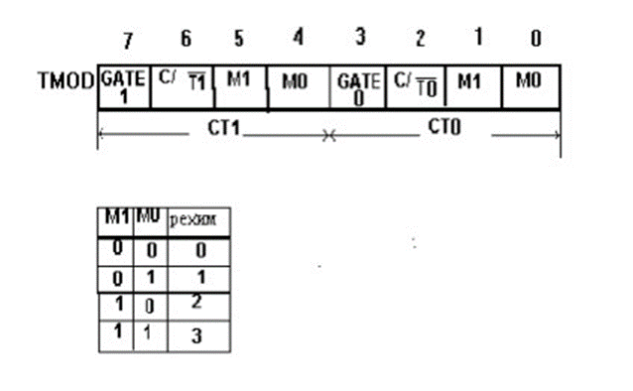
Рисунок 5.1 – Формат регістра TMOD
GATE1, GATE0 – керування способом запуску СТ;
С/T0 , С/T1 – визначають роботу СТ як лічильника (С /T =1) або таймера (С /T =0);
М1, М0 - задають режими роботи

Спосіб запуску СТ може бути апаратний чи програмний. Якщо GATEi =1, то реалізується апаратний запуск, при якому дозвіл рахування подається на вхід INTi порту Р3. Попередньо повинний бути встановлений біт запуску лічильника TRi у регістрі TCON. (і – номер лічильника-таймера). При програмному запуску GATEi =0, початок рахунка задається установкою біта TRi =1.
У режимі таймера СТ працює від внутрішнього генератора з частотою OSC/12. При роботі в режимі лічильника вміст СТ інкрементується під впливом переходу з «1» у «0» зовнішнього сигналу, який подається на відповідні входи Т0, Т1 порту Р3. Інкремент виконується після аналізу стану «0» і «1» на вході Тi, тому накладаються певні обмеження на параметри перетвореного сигналу: рівень «0» і «1» повинний продовжуватися не менше OSC/12. Максимальна преутворена зовнішня частота - OSC/24.
Лічильник/таймер може бути налаштований на один з 4 режимів. Режими 0,1,2 однакові для обох лічильників, і в цих режимах вони цілком незалежні. Робота СТ0 і СТ1 у режимі 3 різна. При цьому установка СТ0 у режим 3 впливає на режими роботи СТ1.
Режим 0: режим 13-розрядного регістра, що складається з TНi і 5 молодших розрядів TLi. Структура показана на рисунку 5.2.
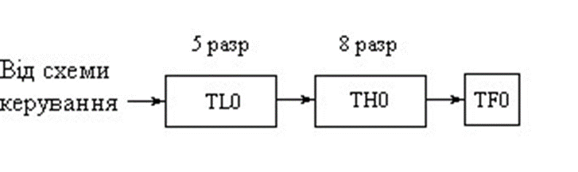
Рисунок 5.2 – Структура лічильника/таймера у режимі 0

Режим 1: режим 16-розрядного регістра, що складається з THi і TLi. Структура показана на рисунку 5.3.
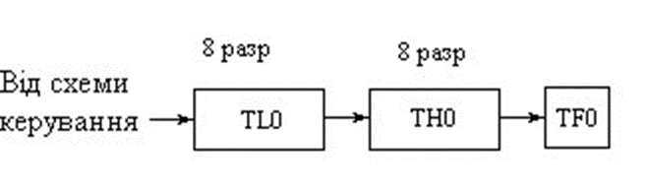
Рисунок 5.3.– Структура лічильника/таймера у режимі 1

Режим 2: у цьому режимі СТ являє собою пристрій на основі 8-розрядного регістра TLi. При кожному переповненні Tli, крім установки прапора Tfi, відбувається автоматичне завантаження вмісту THi у TLi. Структура показана на рисунку 5.4.

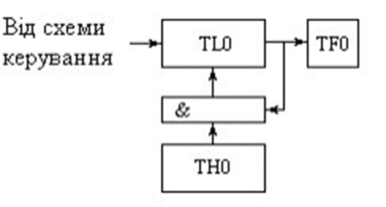

Рисунок 5.4 – Структура лічильника/таймера у режимі 2

Необхідний коефіцієнт розподілу повинний записуватися одночасно в THi і TLi.
Принцип роботи СТ у режимах 0,1,2 пояснює рисунок 5.5.

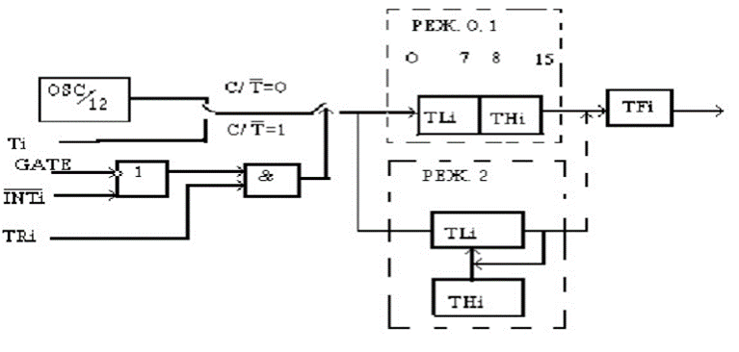

Рисунок 5.5 – Принцип роботи лічильника/таймера в режимах «0, 1, 2»

Режим 3: у цьому режимі лічильник 0 функціонує як 2 незалежних лічильники, а лічильник 1 заблокований і просто зберігає свій код (виконує функції регістра). При цьому можна настроїти лічильник 1 на інші режими.
Принцип роботи СТ у режимі 3 пояснює рисунок 5.6.
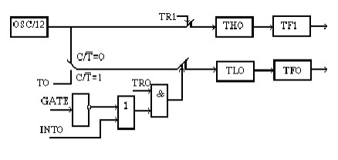
Рисунок 5.6 – Принцип роботи СТ у режимі 3

Режим 3 використовується, якщо необхідно збільшити кількість діючих лічильників до трьох. При роботі в цьому режимі СТ0 розподіляється на два 8-розрядних лічильники, сформованих на базі регістрів ТН0, ТL0. Лічильник на базі ТН0 може працювати тільки в режимі таймера, керується бітом ТR1 і формує сигнал переповнення ТF1. Лічильник на базі TL0 особливостей у керуванні не має .
Установка СТ0 у режим 3 позбавляє СТ1 біта включення TR1. Тому СТ1 у режимах 0, 1, 2 при GATE=0 завжди включений і при переповненні в режимах 0 і 1 СТ1 обнуляється, а в режимі 2 перезавантажується, не встановлюючи прапора, якщо СТ0 знаходиться в режимі 3.
СТ1 апаратно зв'язаний із блоком синхронізації послідовного порту. Тому в режимах 0, 1, 2 при переповненні СТ1 завжди виробляє імпульс синхронізації послідовного порту.
Регістр керування і стану TCON призначений для формування сигналів запуску СТ і збереження прапорів їхнього переповнення, завдання типу сприйманого запиту і збереження прапорів зовнішніх переривань.
Для настроювання лічильника/таймера на необхідний режим треба: 1) задати необхідний коефіцієнт перерахування К в регістри Тні, ТLі.
Якщо лічильник підсумовуючий, то К=65535-С+1, де С – необхідний коефіцієнт розподілу;
2) задати режим роботи в слові TMOD;
3) при програмному веденні-виводу замаскувати відповідні переривання від лічильника, а при використанні переривання, їх дозволити;
4) при програмному запуску біт дозволу ТRі в слові TCON встановлюється в момент початку роботи СТ, а при апаратному – на стадії ініціалізації.
На базі СТ можна організувати перетворювачі частоти, часового інтервалу, періоду в код, генератори та формувачі сигналів. Однак необхідно враховувати, що TF i апаратно недоступно, тому вихідні сигнали варто формувати на виходах паралельних портів.

Лекція 6. Архітектура мікроконтролера AVR

З метою досягнення максимальної продуктивності та паралелелізму у AVR-мікроконтролерів використовується Гарвардська архітектура з роздільними пам'яттю та шинами програм та даних. Команди у пам'яті програм виконуються з однорівневою конвеєризацією. У виконання однієї інструкції наступна попередньо зчитується з пам'яті програм. Ця концепція дозволяє виконувати одну інструкцію за машинний цикл. Пам'ять програм є внутрішньосистемно програмованою флеш-пам'ять (рис. 6.1).
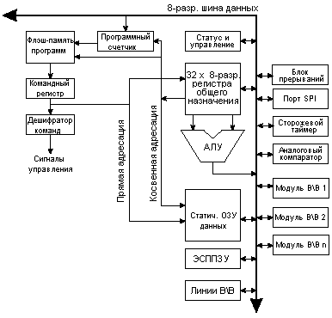
Рисунок 6.1 – Функціональна схема архітектури AVR

Реєстровий файл із швидким доступом містить 32 x 8-розр. робочих регістрів загального призначення з однотактовим циклом доступу Завдяки цьому досягнуто однотактності роботи арифметико-логічного пристрою (АЛУ). При звичайній роботі АЛУ спочатку з регістрового файлу завантажується два операнди, потім виконується операція, а після результат відправляється назад у регістровий файл і все це відбувається за один машинний цикл.
6 регістрів з 32 можуть використовуватися як три 16-розр. регістра непрямої адреси для ефективної адресації у межах пам'яті даних. Один із цих покажчиків адреси може також використовуватися як покажчик адреси для доступу до таблиці перетворення у флеш-пам'яті програм. Дані 16-розр. регістри називаються X-регістр, Y-регістр та Z-реєстр і описуються далі в цьому розділі.
АЛУ підтримує арифметичні та логічні операції між регістрами, а також між константою та регістром. Крім того, АЛУ підтримує дії з одним регістром. Після виконання арифметичної операції регістр статусу оновлюється для відображення результату операції.
Для розгалуження програми підтримуються інструкції умовних та безумовних переходів та викликів процедур, що дозволяють безпосередньо адресуватись у межах адресного простору. Більшість інструкцій є одним 16-розр. слово. Кожна адреса пам'яті програм містить 16- або 32-розр. інструкцію. Флеш-пам'ять програм розділена на дві секції: секція програми початкового завантаження та секція прикладної програми. Обидві секції мають окремі біти захисту від запису та читання/запису. Інструкція SPM (запис до секції прикладної програми) повинна використовуватися лише усередині секції програми початкового завантаження.
При генерації переривання та виклику підпрограм адреса повернення з програмного лічильника записується у стек. Стек ефективно розподілений у статичному ОЗП пам'яті даних і, отже, розмір стека обмежений загальним розміром статичного ОЗП і його обсягом. У будь-якій програмі відразу після скидання повинна бути виконана ініціалізація покажчика стека (SP) (тобто, перед виконанням процедур обробки переривань або викликом підпрограм). Покажчик стека SP – доступний на читання та запис у просторі введення-виводу. Доступ до статичного ОЗУ даних можна легко здійснити через 5 різних режимів адресації архітектури AVR.
Гнучкий модуль переривань містить свої керуючі регістри у просторі введення-виводу і має додатковий біт загального дозволу роботи системи переривань у регістрі статусу. Всі переривання мають свій вектор переривання відповідно до таблиці векторів переривань. Переривання мають пріоритет відповідно до позиції їх вектора. Переривання з меншою адресою переривання мають вищий пріоритет.
Простір пам'яті вводу-виводу містить 64 адреси з безпосередньою адресацією або може адресуватися як пам'ять даних, що йде за регістрами за адресами $20 - $5F. Крім того, ATmega128 має простір розширеного введення-виводу за адресами $60 - $FF в статичному ОЗП, для доступу до якого можуть використовуватися тільки процедури ST/STS/STD та LD/LDS/LDD.
АЛУ - арифметико-логічний пристрій
Високопродуктивне АЛУ AVR-мікроконтролерів працює у безпосередньому зв'язку з усіма 32 універсальними робочими регістрами. АЛУ дозволяє виконати за один машинний цикл операцію між двома регістрами або між регістром та константою. Операції АЛУ можуть бути класифіковані на три групи: арифметичні, логічні та бітові. Крім того, архітектурою ATmega128 підтримуються операції множення зі знаком та без знаку та дробовим форматом.
Реєстр статусу.
Регістр статусу містить інформацію про результат щойно виконаної арифметичної інструкції. Ця інформація може використовуватися для розгалуження програми за умовами. Слід розуміти, що регістр статусу оновлюється після виконання всіх операцій АЛУ в обсязі, передбаченому для кожної конкретної інструкції (див. розділ Прапори в таблиці інструкцій). Прапори цього регістру здебільшого дозволяють відмовитися від використання інструкцій порівняння, роблячи код програми компактнішим і швидшим.
Зверніть увагу, що стан регістру статусу автоматично не запам'ятовується під час виклику процедури обробки переривань та не відновлюється при виході з неї. Це потрібно виконати програмно.
Регістр статусу SREG AVR-мікроконтролера має таку структуру (рис.6.2):

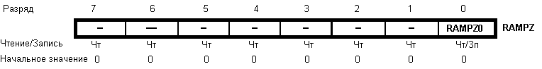
Рисунок 6.2 – Регістр статусу

Розряд 7 – I: Загальний дозвіл переривань.
Біт загального дозволу переривань використовується активізації роботи системи переривань. Дозвіл окремих переривань здійснюється у відповідних управляючих регістрах. Якщо біт загального дозволу переривань скинути, то жодна з переривань нічого очікувати активним незалежно від своїх індивідуальної конфігурації. Біт I скидається в апаратно 0 після генерації запиту на переривання, а після виконання інструкції повернення з переривання RETI знову встановлюється до 1 для виконання наступних переривань. Біт I може також скидатися та встановлюватися за допомогою інструкцій CLI та SEI відповідно.
Розряд 6 – T: Зберігання біта, що копіюється.
Спеціальні бітові операції BLD (копіювання з Т-біту) і BST (копіювання в Т-біт) використовують як джерело та одержувача даних біт T. Будь-який біт з регістрового файлу може бути скопійований в біт T інструкцією BST, а також вміст біта Т може бути скопійовано у будь-який біт реєстрового файлу за допомогою інструкції BLD.
Розряд 5 – H: Прапор половинного перенесення.
Даний прапор встановлюється при виконанні деяких арифметичних інструкцій та показує виникнення половинного перенесення. Як правило, половинний перенесення широко використовується в двійково-десятковій арифметиці. Докладнішу інформацію наведено в описі набору інструкцій.
Розряд 4 - S: біт знака, S = Вимк. АБО (N,? V).
Біт S – результат виконання логічної операції що виключає АБО між прапором негативного результату N та прапором переповнення двійкового доповнення V. Більш детальна інформація наведена в описі набору інструкцій.
Розряд 3 – V: Прапор переповнення двійкового доповнення.
Прапор переповнення двійкового доповнення V підтримує арифметику із двійковим доповненням. Докладнішу інформацію наведено в описі набору інструкцій.
Розряд 2 - N: Прапор негативного результату.
Прапор негативного результату N показує, що результатом виконання арифметичної чи логічної операції є негативне значення. Докладнішу інформацію наведено в описі набору інструкцій.
Розряд 1 – Z: Прапор нульового результату.
Прапор нульового результату Z показує, що результатом виконання арифметичної або логічної операції є нуль. Докладнішу інформацію наведено в описі набору інструкцій.
Розряд 0 – C: Прапор перенесення.
Прапор перенесення C показує виникнення перенесення в результаті виконання арифметичної або логічної операції. Докладнішу інформацію наведено в описі набору інструкцій.
Файл регістрів загального призначення.
Файл регістрів оптимізовано під розширений набір інструкцій AVR-мікроконтролерів. З метою досягнення необхідної продуктивності та гнучкості файлом регістрів підтримуються такі схеми введення-виведення:
- Один 8-розр. операнд та один 8-розр. результат
- Два 8-розр. операнда та один 8-розр. результат
- Два 8-розр. операнда та один 16-розр. результат
- Один 16-розр. операнд та один 16-розр. результат
Малюнок 4 показує структуру 32 робочих регістрів загального призначення ЦПУ (рис. 6.3).
Більшість інструкцій працюючих з файлом регістрів мають безпосередній доступ до всіх регістрів, чим досягається їх виконання за один машинний цикл.
Як показано малюнку 4, кожен регістр має свою адресу області пам'яті даних, навіщо відведено там перші 32 позиції. Незважаючи на фізичну реалізацію за адресами статичного ОЗУ, дана архітектура пам'яті забезпечує високу гнучкість доступу до регістрів, наприклад, регістри-покажчики X, Y і Z можуть бути встановлені для присвоєння індексу будь-якому регістру у файлі.
X-реєстр, Y-реєстр та Z-реєстр
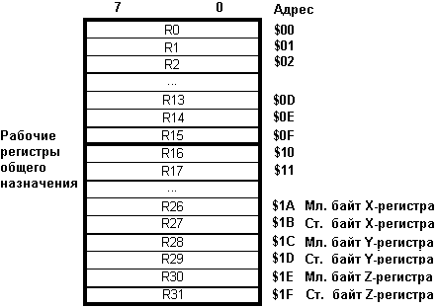
Рисунок 6.3– Робочі регістри загального призначення ЦПУ AVR

Регістри R26..R31 мають деякі додаткові функції для їх загальноцільового використання. Дані регістри є 16-розр. вказівниками адреси для непрямої адресації в межах пам'яті даних. Три регістри непрямої адресації X, Y та Z представлені на рисунку 6.4.

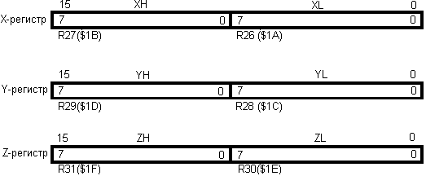
Рисунок 6.4 – X, Y та Z-реєстри

У різних режимах адресації ці адресні регістри виконують функції фіксованого зміщення, автоматичного інкрементування та автоматичного декрементування (див. опис набору інструкцій для більш детального вивчення).
Стек зазвичай використовується для зберігання тимчасових даних, зберігання локальних змінних і зберігання адрес повернення при перериваннях і викликах підпрограм. Регістр покажчика стека вказує на вершину стека. Зверніть увагу на організацію стека, який прямує від старших до молодших позицій статичного ОЗУ. Це означає, що команда приміщення в стек PUSH зменшує вказівник стека.
Покажчик стека вказує на область стека в статичному ОЗУ даних, де розміщені стеки переривань та підпрограми. Ця область стека в статичному ОЗУ пам'яті даних повинна бути визначена програмно до виклику будь-якої процедури або дозволу переривань. Значення вказівника стека має бути більше $60. Покажчик стека одноразово декрементується при поміщенні даних у стек інструкцією PUSH і двічі декрементується при поміщенні в стек адреси повернення при виклику підпрограм або переривання. Покажчик стека одноразово інкрементується при вилученні даних зі стека інструкцією POP і двічі інкрементується при вилученні адреси повернення при виконанні інструкції виходу з підпрограми RET або виходу з обробки переривань RETI.
Покажчик стека реалізований як два 8-розр. регістру в області введення-виведення. Число фактично використовуваних розрядів залежить від типу мікроконтролера. Зверніть увагу, що у деяких AVR-мікроконтролерів область пам'яті даних настільки мала, що достатньо лише регістра SPL. В цьому випадку регістр SPH відсутній.
Реєстр вибору Z-сторінки ОЗУ – RAMPZ (рис 6.5).
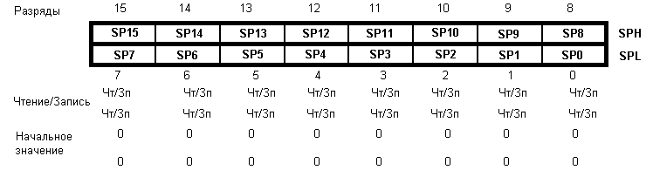
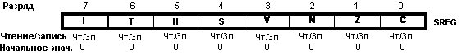
Рисунок 6.5 – Реєстр вибору Z-сторінки ОЗУ – RAMPZ

Розряди 7…2 – Зарезервовані розряди
Дані зарезервовані розряди зчитуються як 0. При записі даних розряди необхідно записувати нулі для сумісності з наступними микроконтроллерами.
Розряд 1 – RAMPZ0: Розширений покажчик сторінки ОЗУ
Реєстр RAMPZ зазвичай використовується для вказівки тієї сторінки ОЗУ розміром 64 кбайт, до якої здійснюється доступ через Z-покажчик. Т.к. ATmega128 не підтримує пам'ять на статичному ОЗУ розміром понад 64 кбайт, цей регістр використовується тільки для вибору сторінки пам'яті програм, доступ до якої здійснюється за допомогою інструкцій ELPM/SPM. Різні установки біта RAMPZ0 мають наступний результат:
RAMPZ0 = 0: | Інструкції ELPM/SPM здійснюють доступ до пам'яті програм у діапазоні адрес $0000 - $7FFF (молодші 64 кбайт)
RAMPZ0 = 1: | Інструкції ELPM/SPM виконують доступ до пам'яті програм у діапазоні адрес $8000 - $FFFF (старші 64 кбайт)
Зверніть увагу, що дія інструкції LPM не залежить від встановлення RAMPZ.
Тимчасова діаграма виконання інструкції
ЦПУ AVR-мікроконтролера тактується сигналом CLKЦПУ, який безпосередньо генерується вибраним джерелом синхронізації. Внутрішній поділ тактової частоти не використовується.
Рисунок 6.6 показує паралельність вибірок та виконання інструкцій, що забезпечується Гарвардською архітектурою та концепцією регістрового файлу зі швидким доступом. Дана концепція конвеєризації забезпечує питому продуктивності 1 млн.оп в сек./МГц і надає унікальне співвідношення числа функцій вартість, число функцій такт синхронізації і числа функцій на Вт споживаної потужності.
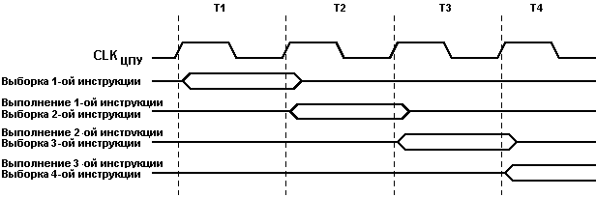
Рисунок 6.6 – Паралельні вибірки та виконання інструкцій

Рисунок 6.7 ілюструє концепцію внутрішньої часової діаграми для регістрового файлу. За один такт синхронізації АЛП виконує дію над двореєстровим операндом і повертає результат назад у регістр-одержувач.
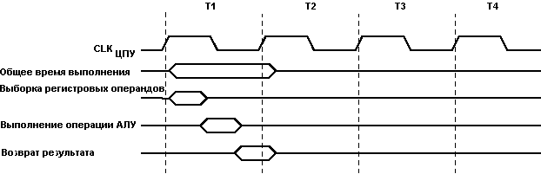
Рисунок 6.7 – Однотактність роботи АЛП

Лекція 7. Організація пам’яті. Команди пересилання даних.

Мікроконтролери сімейства AVR належать до класу сучасних однокристальних мікропроцесорних систем, які поєднують у межах одного кристала центральний процесор, пам’ять програм і даних та широкий спектр периферійних пристроїв. Їх застосування охоплює автоматизовані системи керування, вимірювальні комплекси, вбудовані пристрої й освітні лабораторії. Висока швидкодія, низьке енергоспоживання і зручна для навчання архітектура зробили AVR однією з найбільш поширених платформ у сфері мікроконтролерної техніки.
Архітектура AVR базується на принципах RISC і використовує гарвардську організацію пам’яті. Це означає, що пам’ять програм і пам’ять даних мають окремі адресні простори і незалежні канали доступу. Такий підхід дозволяє одночасно зчитувати інструкцію з флеш-пам’яті програм і виконувати операції з даними в оперативній пам’яті, що значно підвищує загальну продуктивність системи. Процесорне ядро AVR містить арифметико-логічний пристрій, регістровий файл, лічильник команд і систему керування виконанням інструкцій.
Регістровий файл складається з тридцяти двох універсальних восьмирозрядних регістрів R0–R31, які розташовані у найнижчих адресах простору пам’яті даних з діапазоном 0x0000–0x001F. Завдяки безпосередньому з’єднанню цих регістрів з арифметико-логічним пристроєм більшість операцій виконуються за один машинний цикл. Окремі пари регістрів формують адресні вказівники X (R27:R26), Y (R29:R28) і Z (R31:R30), що використовуються для непрямої адресації під час доступу до оперативної пам’яті.
За регістровим файлом у просторі пам’яті даних розташована область регістрів введення-виведення з адресами 0x0020–0x005F. Через ці регістри здійснюється керування станом портів, таймерів, АЦП, послідовних інтерфейсів і інших периферійних модулів. Доступ до них можливий як спеціальними інструкціями введення-виведення, так і стандартними командами роботи з пам’яттю. Починаючи з адреси 0x0060 розташовується внутрішня оперативна пам’ять SRAM, у якій зберігаються змінні користувацької програми, буфери даних і стек. Верхня частина SRAM використовується для розміщення стеку, адреса вершини якого задається регістром покажчика стеку SP.
Пам’ять програм реалізована у вигляді флеш-пам’яті, адресний простір якої відокремлений від простору даних. Кожна комірка флеш-пам’яті має ширину 16 біт, що відповідає довжині більшості інструкцій AVR. Доступ до пам’яті програм здійснюється через лічильник команд PC, який автоматично збільшується після виконання інструкції. Для зчитування констант із флеш-пам’яті використовується спеціальна команда LPM, яка забезпечує передачу даних із простору програм у регістр процесора.
Окрему роль відіграє EEPROM – енергонезалежна пам’ять даних, що має власний адресний простір і керується спеціальними регістрами. EEPROM використовується для збереження калібрувальних коефіцієнтів і параметрів, які повинні зберігатися після вимкнення живлення. Доступ до неї відбувається повільніше, ніж до SRAM, тому операції запису і читання виконуються під програмним контролем із перевіркою готовності модуля.
Ефективна робота з пам’яттю в AVR забезпечується наявністю різних методів адресації. Безпосередня адресація передбачає, що операнд міститься в самій інструкції, як це реалізовано в команді завантаження константи в регістр. Регістрова адресація використовує вміст одного або двох регістрів як операнди для арифметичних чи логічних операцій. Пряма адресація застосовується під час доступу до регістрів введення-виведення, коли адреса порту або керуючого регістра вказується безпосередньо в команді. Непряма адресація реалізується через вказівники X, Y або Z, що дозволяє працювати з довільними комірками SRAM. Для спрощення роботи з масивами використовуються режими непрямої адресації з автоматичним інкрементом або декрементом адреси після виконання операції. Відносна адресація застосовується для команд переходу, де адреса цільової мітки задається як зсув від поточного значення лічильника команд.
Система команд AVR побудована таким чином, щоб мінімізувати кількість тактів, необхідних для виконання основних операцій. Більшість інструкцій виконується за один такт, що забезпечує практично одну мільйонну операцію за секунду при частоті 1 МГц. Набір команд охоплює арифметичні, логічні, керуючі, пересилальні та спеціальні інструкції. Команди пересилання даних відіграють ключову роль у програмуванні, оскільки саме вони забезпечують передачу інформації між регістрами, пам’яттю і периферійними модулями.
До основних команд пересилання належать MOV для копіювання вмісту між регістрами, LDI для завантаження безпосереднього значення в регістр, LD і ST для читання та запису даних у SRAM через адресні вказівники X, Y і Z, а також IN і OUT для введення та виведення даних через регістри введення-виведення. Для роботи зі стеком використовуються команди PUSH і POP, які забезпечують збереження і відновлення вмісту регістрів. Для доступу до пам’яті програм застосовується команда LPM, що дозволяє зчитувати константи з флеш-пам’яті.
Арифметичні операції реалізуються командами ADD, ADC, SUB, SBC, INC і DEC. Логічні операції представлені командами AND, OR, EOR, COM і NEG. Керування виконанням програми здійснюється за допомогою команд переходів RJMP, JMP, BRNE, BREQ, а також команд виклику підпрограм CALL і повернення RET. Для роботи з перериваннями застосовуються інструкції SEI і CLI, які дозволяють дозволяти або забороняти глобальні переривання.
Особливу увагу слід приділити організації стеку, який розміщується в оперативній пам’яті і використовується для збереження адрес повернення під час виклику підпрограм і обробки переривань. Покажчик стеку SP вказує адресу вершини стеку і автоматично змінюється під час виконання стекових операцій. Завдяки апаратній підтримці стекових операцій можлива реалізація вкладених підпрограм і багаторівневих структур керування програмою.
Таким чином, архітектура мікроконтролерів AVR характеризується чіткою організацією пам’яті, розвиненою системою команд і різноманітними методами адресації. Вказані особливості забезпечують простоту програмування і високу ефективність виконання програм. Поєднання гарвардської архітектури, багаторівневої пам’яті і потужних команд пересилання даних робить AVR зручною та надійною платформою як для навчання основам мікроконтролерної техніки, так і для створення промислових систем автоматизації.
Система команд AVR включає арифметичні, логічні, керуючі та команди пересилання. Команди пересилання даних забезпечують обмін між регістрами, пам’яттю і портами введення-виведення (таб. 7.1).
Таблиця 7.1 – Система команд AVR
Команда | Формат | Опис | Приклад
MOV | MOV Rd, Rr | Копіювання між регістрами | MOV R16, R17
LDI | LDI Rd, K | Завантаження константи | LDI R16, 0x55
LD | LD Rd, Z | Зчитування з SRAM | LD R18, Z
ST | ST Z, Rr | Запис у SRAM | ST Z, R18
IN | IN Rd, A | Читання з I/O | IN R16, PINB
OUT | OUT A, Rr | Запис у I/O | OUT PORTB, R16
PUSH | PUSH Rr | Запис у стек | PUSH R16
POP | POP Rd | Читання зі стеку | POP R16
ADD | ADD Rd, Rr | Додавання | ADD R16, R17
SUB | SUB Rd, Rr | Віднімання | SUB R16, R17
RJMP | RJMP k | Відносний перехід | RJMP label
CALL | CALL k | Виклик підпрограми | CALL sub
RET | RET | Повернення | RET

Лекція 8. Регістри та інтерфейси AVR

Мікроконтролери сімейства AVR являють собою інтегровані обчислювальні системи, у яких на одному кристалі поєднано центральний процесор, пам’ять і набір спеціалізованих периферійних модулів. Висока ефективність цих мікроконтролерів забезпечується не лише архітектурою процесорного ядра, а й розвиненою системою регістрів керування, периферійних інтерфейсів і оптимізованим виконанням інструкцій у конвеєрі. Розуміння принципів функціонування регістрів і інтерфейсів AVR є необхідною умовою для розроблення ефективних програм керування та обробки даних (рис. 8.1).
Регістрова структура AVR складається з універсальних регістрів загального призначення та спеціальних функціональних регістрів. Регістри загального призначення R0-R31 використовуються для зберігання операндів арифметичних і логічних операцій, адресних вказівників і тимчасових змінних. Спеціальні регістри введення-виведення забезпечують керування периферійними модулями, такими як таймери, лічильники, аналого-цифрові перетворювачі та послідовні інтерфейси. Усі регістри введення-виведення розташовані в окремій області адресного простору даних, що дозволяє здійснювати доступ до них тими самими інструкціями, що й до оперативної пам’яті.

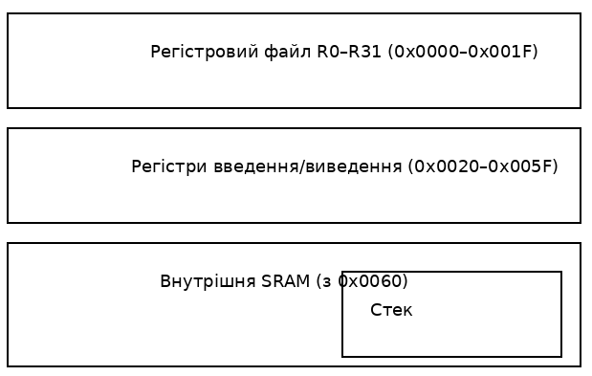
Рисунок 8.1 – Структура регістрів мікроконтролера AVR

Одними з найважливіших периферійних модулів AVR є таймери-лічильники. Вони призначені для вимірювання інтервалів часу, формування часових затримок, підрахунку зовнішніх імпульсів і генерації сигналів широтно-імпульсної модуляції. Таймери AVR реалізовані у вигляді регістрів-лічильників, які автоматично змінюють свій вміст відповідно до частоти тактового генератора або зовнішнього сигналу. Керування режимами роботи таймерів здійснюється через спеціальні регістри керування, що дозволяють вибирати джерело тактування, коефіцієнт поділу частоти, режим підрахунку і спосіб формування вихідних сигналів (рис.8.2).

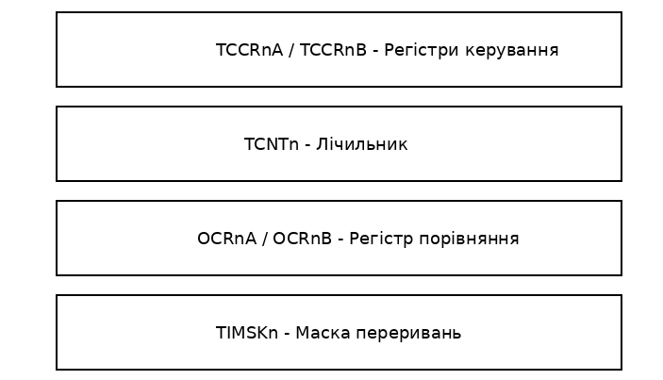
Рисунок 8.2 – Структура регістрів таймера-лічильника AVR

У типовому мікроконтролері AVR наявні кілька таймерів різної розрядності. Восьмирозрядні таймери використовуються для формування коротких затримок і швидкісної широтно-імпульсної модуляції, тоді як шістнадцятирозрядні таймери забезпечують точне вимірювання тривалих часових інтервалів і реалізацію багатоканальних генераторів PWM. Під час переповнення лічильника може формуватися запит переривання, що дозволяє організувати подієво-керовані алгоритми без постійного опитування стану регістрів.
Важливу роль у побудові вбудованих систем відіграють послідовні інтерфейси, за допомогою яких мікроконтролер здійснює обмін інформацією із зовнішніми пристроями. У мікроконтролерах AVR реалізовано декілька стандартних інтерфейсів: універсальний асинхронний приймач-передавач UART, синхронний інтерфейс SPI та двопровідний інтерфейс I²C (TWI). Кожен із цих інтерфейсів має власний набір регістрів керування і буферів даних, що дозволяє налаштовувати швидкість передавання, формат кадру, режим синхронізації та напрям обміну (рис. 8.3).

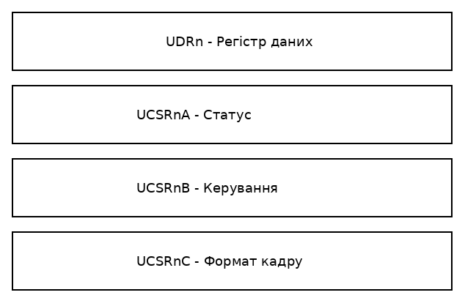
Рисунок 8.3 – Структура регістрів UART інтерфейсу AVR

UART використовується для асинхронного обміну даними з персональними комп’ютерами, модемами, GPS-приймачами та іншими цифровими пристроями. Передача відбувається у вигляді послідовних бітів із використанням стартових і стопових бітів синхронізації. SPI реалізує швидкісний синхронний обмін між головним і підлеглими пристроями та широко застосовується для підключення пам’яті, дисплеїв і датчиків. Інтерфейс I²C дозволяє будувати багатовузлові мережі з мінімальною кількістю ліній зв’язку і використовується для підключення мікросхем реального часу, EEPROM і цифрових сенсорів.
Продуктивність AVR значною мірою забезпечується використанням конвеєрної організації виконання команд. Конвеєр дозволяє одночасно виконувати кілька стадій обробки інструкцій. У процесорі AVR реалізовано двоступеневий конвеєр, який складається зі стадії вибірки команди з пам’яті програм і стадії її виконання. Під час виконання поточної інструкції наступна вже зчитується з флеш-пам’яті, що дозволяє скоротити час простою процесора і досягти виконання більшості інструкцій за один такт.
Послідовність виконання команд у конвеєрі має певні особливості. Якщо виконувана інструкція змінює значення лічильника команд, наприклад під час переходу або виклику підпрограми, необхідно очистити конвеєр і зчитати нову команду за новою адресою. Це призводить до затримки у виконанні, що називається конвеєрним штрафом. Аналогічні затримки виникають під час обробки переривань. Таким чином, хоча більшість інструкцій AVR виконується за один такт, команди переходів і виклику підпрограм потребують додаткового часу через необхідність перебудови конвеєра.
Лічильник команд PC є спеціальним регістром, що містить адресу наступної інструкції у пам’яті програм. Після виконання кожної інструкції PC автоматично збільшується, але під час виконання команд переходів або виклику підпрограм його значення змінюється на нову адресу. Це дозволяє реалізовувати цикли, умовні розгалуження та складні структури програмного керування.
Особливий клас інструкцій AVR становлять команди типу «перевірка/пропуск». Вони дозволяють пропускати наступну команду залежно від стану окремого біта у регістрі або порту введення-виведення. Такі інструкції застосовуються для швидкої перевірки стану входів або прапорів без використання класичних умовних переходів. Це дозволяє скоротити час виконання програм і зменшити розмір машинного коду.
Система команд мікроконтролерів AVR включає кілька функціональних груп. Арифметичні інструкції забезпечують виконання операцій додавання, віднімання, множення і інкременту або декременту. Логічні інструкції реалізують операції І, АБО, виключне АБО та інверсію. Усі ці операції впливають на прапори статусного регістра, що використовується під час умовних переходів. Інструкції розгалуження забезпечують зміну послідовності виконання програми залежно від значення прапорів або безумовно. Це дозволяє реалізовувати цикли, умовні оператори й алгоритми керування.
Завдяки поєднанню ефективної регістрової архітектури, розвинених периферійних інтерфейсів і оптимізованого конвеєрного виконання команд, мікроконтролери AVR забезпечують високу продуктивність при мінімальних апаратних витратах. Наявність універсальних таймерів, послідовних інтерфейсів і гнучкої системи переривань дозволяє реалізовувати широке коло прикладних задач автоматизації, вимірювання та обробки сигналів. Простота системи команд і логічна організація регістрів роблять AVR однією з найзручніших платформ для навчання сучасним технологіям вбудованих систем.

Лекція 9. Огляд мікропроцесорів їх класифікація

Програмований контролер - це цифрова обчислювальна операційна електроніка, призначена для використання в промислових умовах. Він використовує програмовану пам'ять для зберігання оперативних вказівок, таких як логічні операції, керування послідовністю, терміни, підрахунки та арифметичні операції, а також контролює різні типи машин за допомогою цифрових та аналогових входів і виходів. процес виробництва. Програмовані логічні контролери та пов'язані з ними периферійні пристрої повинні бути спроектовані таким чином, щоб їх можна було легко інтегрувати з промисловими системами управління та легко розширювати їх функції.
1. Класифікація ПЛК.
Широкий спектр продуктів ПЛК має різні характеристики та продуктивність. Для PLC класифікація зазвичай базується на різниці в структурі, функціях та кількості входів / виходів.
1.1. Класифікація за структурою
Відповідно до структури ПЛК, його можна розділити на два типи: інтегральний тип і модульний тип.
- Інтегральний ПЛК (рис. 9.1).
PLC інтегрального типу інтегрує блок живлення, процесор та інтерфейси вводу-виводу в єдиний шасі, як показано на малюнку. З компактною структурою, невеликими розмірами, низькими цінами. Малі PLC зазвичай використовують цю монолітну структуру. Інтегральний ПЛК складається з базової одиниці (також званої хостом) з різними точками вводу-виводу та блоком розширення. Основний блок має процесор, інтерфейс вводу-виводу, порт розширення, підключений до блоку розширення вводу-виводу, та програміст або EPROM. Інтерфейс, до якого підключено маршрутизатор тощо; блок розширення має лише вхід / вихід і блок живлення, а також відсутній процесор. Основні пристрої та блоки розширення, як правило, з'єднуються плоскими кабелями. Інтегральні ПЛК також можуть бути обладнані спеціальними функціональними блоками, такими як аналогові пристрої, блоки управління положеннями тощо, щоб їх функції могли бути розширені.

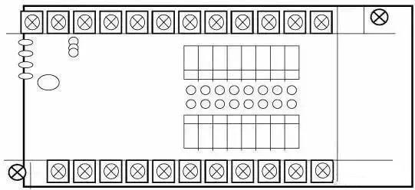
Рисунок 9.1 – Інтегральний ПЛК

- Модульний ПЛК.
Модульний PLC робить різні компоненти ПЛК окремими модулями, такими як модулі процесора, модулі вводу / виводу, модулі живлення (деякі включені в модуль процесора) та різні функціональні модулі. Модульний ПЛК складається з рами або базової плити та різних модулів, які встановлені на рамі або базовій платі, як показано. Цей модульний PLC характеризується гнучкою конфігурацією та може бути обладнаний системами різних розмірів відповідно до потреб, а також легко збирати та легко розширювати та підтримувати. Великі та середні PLC зазвичай приймають модульну структуру.
Існують також ПЛК, які поєднують в собі інтегральні та модульні функції для формування так званого укладеного (адитивного) ПЛК (рис. 9.2). Адитивні ЦПУ ПЛК, блок живлення, інтерфейс вводу / виводу тощо також є окремими модулями, але вони з'єднані кабелями, і кожен модуль може бути укладено по шару за шаром. Таким чином, не тільки система може бути налаштована гнучко, але також може бути компактним.
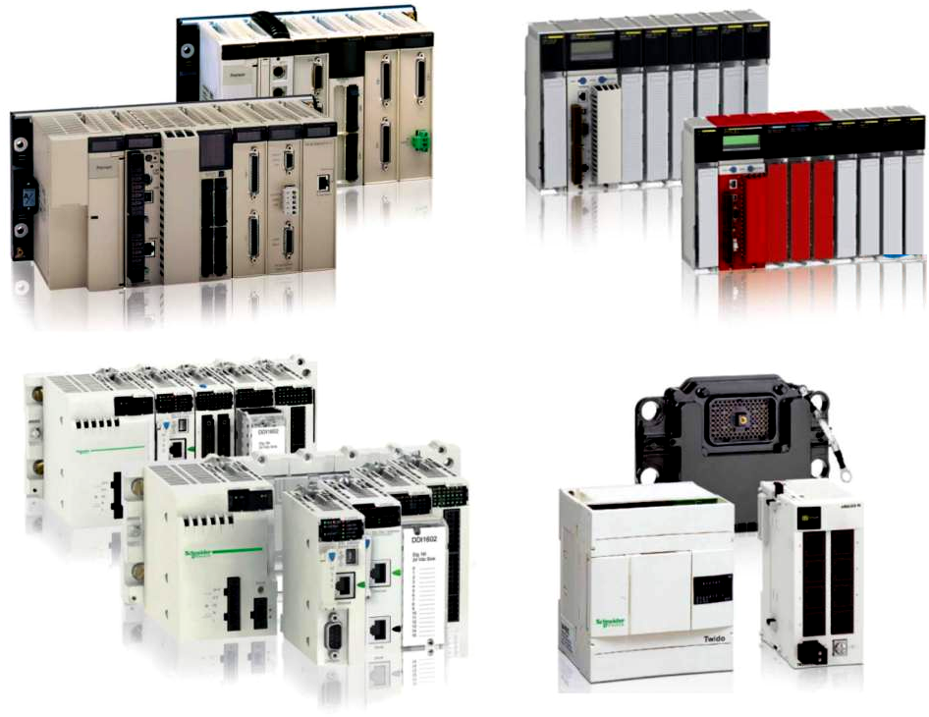
Рисунок 9.2 – Укладені (адитивні) ПЛК

1.2 Класифікація по функціях
Відповідно до різних функцій ПЛК, його можна розділити на нижні, середні, кінцеві три групи.
- Низькочастотний ПЛК.
Низькоколійний ПЛК має такі базові функції, як логічна операція, терміни, підрахунок, переміщення, самодиагностика та моніторинг. Вона також може мати невелику кількість аналогового вводу / виводу, арифметичної операції, передачі даних та порівняння та комунікаційні функції і т. Д. В основному вона використовується для логічного управління та послідовності. Контроль або невелика кількість аналогових керуючих автономних систем керування.
- ПЛК середнього класу.
На додаток до функцій низькочастотного ПЛК, ПЛК середнього рівня також має багато портів аналогового вводу/виводу, арифметичні операції, передача та порівняння даних, перетворення цифрових систем, віддалені введення / виводу, підпрограми та мережеві зв'язки; деякі також можуть бути додані. Пристрої управління переривань, ПІД-регулювання та інші функції застосовні до складних систем управління.
- ПЛК високого класу.
На додаток до функцій ПЛК середнього кінця, PLC високого класу також додає арифметичні операції, такі як підписані арифметичні, матричні операції, операції бітової логіки, квадратні кореневі операції та інші спеціальні функції, функції табуляції та функції передачі таблиці. Високоякісний ПЛК має більш yflsqye функцію комунікації, яка може бути використана для великомасштабного управління процесом або являє собою систему розподіленої мережі, що забезпечує автоматизацію заводу.
1.3. Класифікація по точкам вводу / виводу.
Відповідно до кількості точок вводу / виводу ПЛК, його можна розділити на дрібні, середні та великі типи.
- PLC маленького розміру.
Платформи невеликого розміру мають менше 256 точок вводу / виводу, однопроцесорні та 8-бітові або 16-бітні процесори, а кількість пам'яті користувача становить 4KB або менше. Наприклад: серія Mitsubishi FX0S.
- ПЛК середнього розміру.
Середні PLC мають точки вводу-виводу від 256 до 2048. Вони мають подвійний процесор і мають користувальницьку пам'ять від 2 до 8 Кбайт.
- Великогабаритний ПЛК.
Великі PLCs мають понад 2048 точок вводу-виводу, декілька процесорів, 16-бітових або 32-розрядних процесорів, а кількість пам'яті користувача становить від 8 до 16 Кб.

Лекція 10. Структура, принцип роботи і програмування мікроконтролерів ADAM-4000

Контролери та модулі віддаленого введення-виведення серії ADAM-4000.
Контролери серії ADAM-4000 є PC-сумісними контролерами фірми Advantech. Вироби цієї серії є аналогами популярних в Україні контролерів та модулей зв'язку з об'єктом ADAM-4000 (Advantech), NuDAM-6000 (ADLink).
Серія ADAM-4000 забезпечує недороге, гнучке та ефективне рішення для найширшого спектру індустріальних та лабораторних завдань. Вироби цієї серії призначені для управління технологічним процесом, вбудовування в технологічне обладнання, віддаленого збору та обробки інформації, можуть використовуватись як комунікаційні пристрої тощо. Лінійка продуктів включає комунікаційні модулі, модулі аналогового введення і аналогового виведення, дискретного введення/виводу, таймери/лічильники, модулі РС-сумісних контролерів.
Кожен модуль є функціонально-закінченим пристроєм, укладеним у пластмасовий корпус і оснащеним клемними з'єднувачами з гвинтовою фіксацією для підключення вхідних і вихідних ланцюгів (рис. 1). Встановлення модулів не вимагає спеціальних об'єднувальних плат і може здійснюватися як на стандартну DIN-рейку, що несе, так і на будь-яку плоску панель або стінку. Модулі вводу-виводу можуть бути на значній відстані від контролера, підключаючись до нього за інтерфейсом RS-485.
Загальні технічні характеристики модулів серії ADAM-4000 (рис. 10.1).
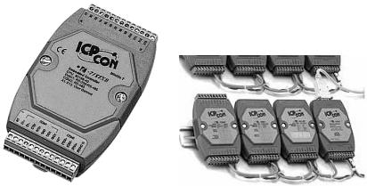
Рисунок 10 – Модулі серії ADAM-4000

Модулі поєднуються в асинхронну напівдуплексну двопровідну мережу за стандартом RS-485. Максимальна довжина сегмента мережі без повторювача – до 1200 м-коду. Швидкість передачі даних: 1200, 2400, 4800, 9600, 19200, 38400, 57600, 115200 бод. Можливість об'єднання до 256 модулів в один сегмент мережі без повторювача. Можливість використання в одному сегменті мережі різних швидкостей обміну та форматів даних до 2048 = 256 × 8 модулів у системі з використанням повторювачів. Формат даних серії ADAM-4000 10 біт = 1 стартовий біт + 8 біт даних + 1стоповий біт. Можливість контролю парності при передачі даних. Протокол даних: ASCII символи. Напруга ізоляції вхідних ланцюгів 3000 В. Живлення від джерела нестабілізованого постійного струму напругою від +10 до +30 В. Захист ланцюгів живлення від перенапруги, неправильної полярності підключення живлення. Можливість «гарячої» заміни будь-якого модуля. Працездатність у широкому діапазоні температур: від –10 °С до +70 °С.
Мережа RS-485 для модулів серії ADAM-4000 є найбільш потужною та гнучкою двопровідною мережею RS-485. Ця мережа працює з різними швидкостями обміну та різними форматами даних. Ця обставина дозволяє об'єднати в одну мережу всі модулі УСО, контролери PLC та інше обладнання, які налаштовані різні швидкості обміну або використовують різні формати даних. У звичайній мережі RS-485 швидкість обміну та формат даних повинні мати однакові значення у всіх пристроїв, підключених до мережі. Перетворювач RS-232 в RS-485 (ADAM -4520) оснащений вбудованим «Self Tuner», що дозволяє йому виявляти швидкість обміну і формат даних автоматично і безпосередньо керувати мережею RS-485.
На рисунку 10.2 представлена ​​розподілена система управління та збору даних на основі модулів ADAM-4000.

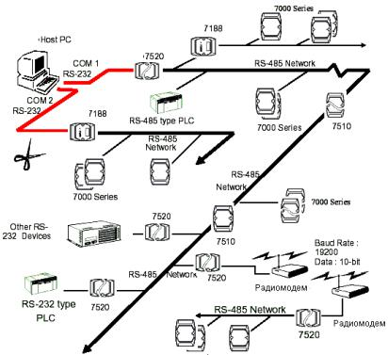
Рисунок 10.2 – Розподілена система управління та збору даних на основі модулів ADAM-4000

Схема взаємодії провідного комп'ютера (HOST) з модулями, об'єднаними в одну мережу на основі RS-485, досить проста. При цьому порядок роботи виглядає так:
1. Провідний комп'ютер видає команду в мережу через порт СОМ1.
2. Перетворювач I-7520 перетворює сигнал RS-232 в RS-485.
3.Всі модулі, підключені до мережі RS-485, отримують цю команду та порівнюють поле адреси цієї команди зі своєю власною адресою.
4.Модуль, у якого ці адреси збігатимуться, виконає цю команду, а інші її проігнорують.
5.Після виконання команди модуль посилає відповідь про результати виконання мережу RS-485. Провідний комп'ютер обробляє відповідь та видає наступну команду.
При побудові мережі на основі інтерфейсу RS-485 слід враховувати ту обставину, що лише один із пристроїв у ній може бути ведучим (Master), а інші веденими (Slave). При цьому під час роботи пріоритети роботи різних пристроїв можуть змінюватися.
Система, побудована на основі модулів серії ADAM-4000, має низку характерних рис:
- Простота побудови системи під керуванням HOST-комп'ютера. Модулі поєднуються в мережу будь-якої складної топології на основі широко поширеного стандарту RS-485; всі модулі використовують для комунікації простий протокол «Запит/Відповідь», який ініціює HOST-комп'ютер.
- «Вбудований інтелект». Модулі забезпечують приведення сигналу до необхідного рівня, моніторинг системи, видачу аварійних сигналів, збереження найважливіших параметрів налаштувань.
- Гнучкість налаштування. Конфігурація та калібрування модулів здійснюється програмно з HOSTкомп'ютера. Параметри конфігурації, такі як адреса, швидкість обміну по послідовному каналу зв'язку, наявність перевірки контрольної суми команди, діапазон зміни вхідних і вихідних сигналів та їх розмірність, вид подання виміряних значень та деякі інші параметри зберігаються у вбудованому ПЗП, що електрично перепрограмується.
- При наявності в мережі модуля I-7188 система може працювати без зовнішнього комп'ютера HOST.
У модулях серії ADAM-4000 реалізовано широкий діапазон швидкостей передачі даних через мережу RS-485 – від 1200 до 115200 бод. При цьому модулі, підключені до одного послідовного порту HOST комп'ютера, необов'язково повинні працювати на одній і тій же швидкості. Модулі конверторів інтерфейсів RS-232/RS-485, а також модулі повторювачів (ADAM-4510) мають функцію самоналаштування. Суть її полягає в тому, що ці модулі автоматично визначають напрямок передачі даних, швидкість передачі та формат посилки. Іншими словами, для інформаційних потоків модулі конверторів та повторювачів повністю прозорі.
Лекція 11. Структура, принцип роботи. програмування мікроконтролерів ADAM-5000

Тайванська корпорація Advantech утворена у 1983 році і спеціалізується на виробництві обчислювальної техніки для промислової автоматизації. На підприємствах машинобудування, металургії, легкої промисловості багатьох держав добре відомі промислові комп’ютери, програмовані логічні контролери, пристрої збору та передачі даних, що створені спеціалістами цієї фірми. При впроваджені автоматизованих систем управління технологічними процесами широко використовуються засоби автоматизації цієї фірми серій ADAM 4000, ADAM 5000, ADAM 6000, ADAM 8000.
Модулі серії ADAM 4000 є компактними і інтелектуальними пристроями обробки сигналів датчиків і призначені для побудови розподілених систем збору даних і управління на основі інтерфейсу RS-485.
До складу серії ADAM 5000 входять системи розподіленого вводу-виводу даних і управління, а також програмовані контролери. Всі вони забезпечують до 128 каналів дискретного вводу-виводу або 64 аналогові канали на один блок ADAM 5000. Пристрої серії ADAM 5000 можуть об'єднуватися у багатоточкову мережу на базі інтерфейсу Ethernet або RS-485.
Модулі серії ADAM 6000 призначені для побудови інтелектуальних розподілених систем збору даних і управління на основі інтерфейсу Ethernet. Використання Ethernet дозволяє легко інтегрувати системи на основі модулів ADAM 6000 в мережі Інтернет/інтранет. Здійснюється це шляхом організації Web-доступу до модулів збору даних у реальному часі за допомогою вбудованого в кожен з них Web-серверу. Для організації взаємодії з SCADA-системами верхнього рівня в модулях реалізована підтримка протоколу Modbus/ТСР і обмін даними відбувається через ОРС-сервер.
Вироби серії ADAM 8000 є новим кроком, зробленим корпорацією Advantech у напрямі освоєння ринку класичних ПЛК-систем. Нове покоління ADAM можуть з успіхом використовуватися у системах промислової автоматизації з підвищеними вимогами до надійності устаткування і до тимчасових параметрів контурів управління. Ці пристрої працюють в промислових мережах MPI, PROFIBUS-DP, ModBus TCP і CAN.
Контролери серії 8000 повністю програмно сумісні з популярними контролерами серії S7-300 фірми Siemens, причому функціональні можливості модулів ADAM 8000 не поступаються оригіналу, а конструктивно нові модулі набагато компактніше.
Серед програмованих логічних контролерів виробництва фірми Advantech найбільш поширеними у промисловості є ПЛК серії ADAM 5000, які складаються з трьох модульних компонентів - процесор, крос плата, модулі воду-виводу. Кожен пристрій може містити до 4 або до 8 модулів воду-виводу.
Контролери серії ADAM 5000 умовно можна поділити на дві групи – контролери, що програмуються мовами високого рівня – це контролери групи ADAM 5510, і контролери, програмування яких здійснюється за допомогою Softlogic-системи KW MULTIPROG мовами міжнародного стандарту IEC 61131-3 – це контролери групи ADAM 5510KW. До першої групи відносяться контролери ADAM 5000, ADAM 5510, ADAM 5510M, ADAM 5510Е, ADAM 5510/TCP, ADAM 5510E/TCP, ADAM 5511, а до другої - ADAM 5510KW, ADAM 5510E/KW, ADAM 5510 EKW/TP, ADAM 5510KW/TCP, ADAM 5510EKW/TCP, ADAM 5550. Контролери кожної групи мають багато спільного, різниця між ними визначається тільки об’ємом пам’яті, кількістю слотів та мережним інтерфейсом.
Окрему групу складають контролери ADAM 5510/HC, ADAM 5510/HCG, які мають вбудовану SCADA-систему Trace Mode. Ці контролери зберегли всі переваги серії ADAM 5000 і придбали додаткові можливості інтегрування систем верхнього і нижнього рівня. Вони підтримують всі функції, що характерні для Trace Mode і їх можна програмувати у тому ж середовищі, що і операторську робочу станцію.
Мікропроцесорний контролер ADAM 5510.
На початку 1998 року фірма Advantech приступила до випуску ADAM 5510, продовжуючи лінію інтелектуальних ПЗО серії ADAM-5000. До серії базових блоків ADAM 5000/485 і ADAM 5000/CAN, орієнтованих на роботу з управляючою машиною верхнього рівня в режимі «питання — відповідь» по одному з популярних промислових інтерфейсів, додався ще один — програмований ADAM 5510.
PC-сумісний програмований контролер ADAM 5510 призначений для використання в локальних розосереджених системах автоматизації у якості автономного контролера. ADAM 5510 забезпечує прийом та видачу аналогових і дискретних сигналів, первинне перетворення їх відповідно до запрограмованих користувачем алгоритмів та обмін інформацією за послідовними каналами зв’язку на базі інтерфейсу RS-485. Мікроконтролер ADAM 5510 має модульний принцип будови, рис.5.1. Основою контролера є базовий блок, в який можуть бути установлені до 4-х модулів вводу-виводу серії ADAM 5000 із загальною кількістю каналів до 64. Габаритні розміри базового блока складають 110×231× 75мм (В×Ш×Г) (рис. 11.1).
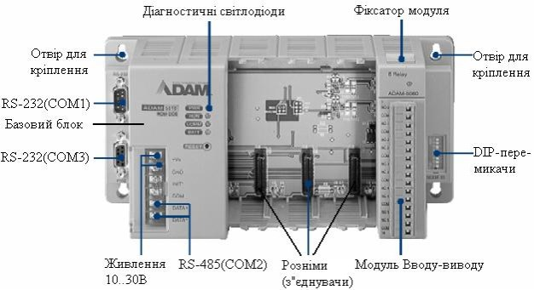

Рисунок 11.1 – Мікропроцесорний контролер ADAM-5510

Базовий блок контролера складається з процесорного модуля, перетворювача напруги, 4-слотової пасивної панелі, трьох послідовних комунікаційних портів.
Процесорний модуль створений на базі мікропроцесора 80188, який працює під керівництвом операційної системи ROM-DOS на рівні базових функцій, за виключенням BIOS, що дає можливість створення стандартного для IBM-PC програмного забезпечення або прикладних програм, написаних мовою високого рівня С.
У складі процесорного модуля є флеш-ПЗП об’ємом 512 Кбайт і статичне ОЗП об’ємом 256 Кбайт. Для зберігання прикладної програми, її використання та зберігання даних призначено 170 Кбайт флеш-ПЗП. Крім того, для виконання прикладних програм та пересилання файлів доступні 192 Кбайт оперативної пам’яті.
Функціональна блок-схема контролера приведена на рис. 11.2.
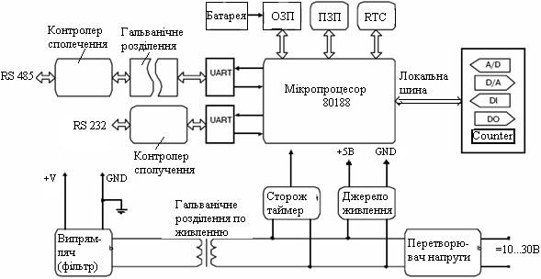

Рис. 2 – Функціональна блок-схема АDАМ 5510

Рисунок 11.2 – Функціональна блок-схема контролера приведена

Мікроконтролер ADAM 5510 містить три послідовних комунікаційних порти, за допомогою яких можлива взаємодія його з будь-якими пристроями, що мають послідовний доступ. Порт СОМ1 підтримує роботу в режимі інтерфейсу RS-232, а порт СОМ2 – роботу в режимі інтерфейсу RS-485. Порт СОМ3 призначений для здійснення програмування, конфігурування та діагностики контролера ADAM 5510 за допомогою клерувального комп’ютера.
Крім того, він може бути використаним у якості комунікаційного порту загального призначення з інтерфейсом RS-232. Максимальна довжина лінії зв’язку, що обслуговують порти СОМ1 і СОМ3 (інтерфейс RS-232) – 15.2м; порт СОМ2 (інтерфейс RS-485) – 1220м. Швидкість обміну інформацією до 115200 біт/с.
Годинники реального часу, які є у складі мікроконтролера, забезпечують можливість прив’язки до часу будь-яких подій, що фіксуються у об’єкті керування. Сторожовий таймер призначений для здійснення повторного запуску мікроконтролера у випадку непередбаченого перебою у роботі керувальної програми.
Установлення мережної адреси контролера здійснюється 8-позиційним DIP-перемикачем, який розташовано праворуч на лицевій стороні базового блока. Адреса контролера може мати значення у межах від 0 до 255.
Живлення мікроконтролера АDАМ 5510 здійснюється напругою 24В. Для цього може використовуватися будь-яке джерело з вихідною напругою в діапазоні 10-30В постійного струму.
На лицевій панелі АDАМ 5510 розташовані чотири світлодіодних індикатори, які призначені для сигналізації станів блока:
- світіння індикатора POWER червоного кольору – є напруга живлення;
- світіння індикатора RUN зеленого кольору – йде процес початкового
- завантаження;
- світіння індикатора COMM оранжевого кольору – відбувається обмін за послідовним каналом зв’язку;
- світіння індикатора ВАТ жовтого кольору – розряджений стан батареї. Модулі вводу-виводу приєднуються до базового блока за допомогою роз’ємів, що закріплені в його слотах. Слоти нумеруються від 0 до 3, а нумерація каналів будь-якого модуля починається з 0. Дискретні модулі забезпечують ввід та вивід дискретних сигналів у діапазоні 10-30В постійного струму, а також релейну комутацію навантажень різної потужності. Модулі аналогового вводу завдяки АЦП перетворюють у цифровий код сигнали з термопар або термометрів опору, а також аналогові сигнали у вигляді напруги та струму. Цифрова форма аналогового сигналу потім перетворюється у формат інженерних одиниць. Модулі аналогового вводу мають оптичну гальванічну розв’язку по вхідних колах і трансформаторну гальванічну розв’язку по колах живлення з напругою ізоляції 3000В постійного струму. Існують аналогові модулі, що мають відповідно три канали вводу сигналів термометрів опору (АDАМ-5013), 8 каналів аналогового вводу з диференційними входами (АDАМ-5017), 7-каналів аналогового вводу сигналів термопар з компенсацією температури холодних кінців (АDАМ- 5018), а також 4-канали аналогового виводу(АDАМ-5024). Використовуючи сервісне програмне забезпечення, користувач може задати швидкість наростання вихідного сигналу, його початкове значення і тип (струм або напруга), установлення вхідного або вихідного робочого діапазону.
Серед дискретних є 8- (АDАМ-5052) і 16- (АDАМ-5051) канальні модулі вводу, 16- канальний модуль виводу (АDАМ-5056), вихідні канали якого виконані у вигляді транзисторних ключів, є 6 (АDАМ-5060) і 8 (АDАМ-5068) канальні модулі з релейними виходами. Існує також 16-канальний модуль дискретного вводу-виводу (АDАМ-5050), кожний канал якого може бути незалежно конфігурований в якості вхідного або вихідного за допомогою DІР-перемикачів, що розташовані на платі модуля. Вихідні каскади каналів виконані у вигляді транзисторних ключів за схемою з відкритим колектором, який забезпечує безпосереднє керування малопотужним навантаженням, а при застосуванні реле і керування виконавчими механізмами великої потужності.
Крім того ще існує 4-канальний модуль вводу частотних-імпульсних сигналів (АDАМ-5080).
Для підключення зовнішніх пристроїв до модулів контролера використовуються гвинтові клемні колодки. Завдяки тому, що вони роз'ємні суттєво спрощується монтаж проводів і налагоджувальні роботи.
АDАМ 5510 має трирівневу гальванічну ізоляцію як для кіл живлення, так і для модулів вводу-виводу з напругою ізоляції 3000В постійного струму, а для портів послідовного зв’язку з напругою ізоляції 2500В постійного струму. Наявність гальванічного розділення дозволяє знизити вплив на систему електромагнітних перешкод, усунути гальванічний зв’язок з електрообладнанням об’єкта керування, а також запобігти несправностей, які можуть з’явитися під впливом випадкових змін напруги в колах живлення, а також перехідними процесами при комутації силового обладнання.
При монтажі мікроконтролер може бути установлений на вертикальну панель або на DIN-рейку.

Лекція 12. Структура, принцип роботи. Програмування мікроконтролерів МІК-51

МІК-51 – це компактний малоканальний багатофункціональний мікропроцесорний контролер, призначений для автоматичного регулювання і логічного управління технологічними процесами. Він спроектований, розроблений і вироблений на підприємстві «Мікрол», м. Івано-Франківськ, Україна. Завдяки малоканальності МІК-51 дозволяє економічно управляти невеликим агрегатом або забезпечити високу живучість крупних систем управління.
У контролері передбачено до 9 незалежних контурів регулювання, кожний з яких може бути локальним або каскадним, з аналоговим або імпульсним виходом, з ручним, програмним (зокрема багатопрограмним) або супервізорним задавачем.
МІК-51 містить засоби оперативного управління, які розташовані на лицевій панелі контролера. За допомогою їх можна вручну змінювати режими роботи, встановлювати завдання, управляти ходом виконання програми, управляти виконавчими пристроями, а також контролювати сигнали і відображати помилки. Стандартні аналогові і дискретні датчики і виконавчі пристрої приєднуються до контролера МІК-51 за допомогою індивідуальних кабельних з’єднувачів. Усередині контролера сигнали обробляються у цифровій формі.
Контролери МІК-51 можуть об'єднуватися в локальну управляючу мережу шинної конфігурації і обмінюватися інформацією. Для такого об'єднання ніяких додаткових пристроїв не потрібно.
Програмування контролера здійснюється за допомогою клавіш передньої панелі або по інтерфейсу за допомогою спеціального програмного забезпечення - візуального редактора АЛЬФА. Система програмування реалізована відповідно до вимог стандарту Міжнародної Електротехнічної Комісії (МЕК) IEC 61131-3 і призначена для розробки прикладного програмного забезпечення збору даних і управління технологічними процесами мовою функціональних блокових діаграм Function Block Diagram (FBD).
МІК51 має розвинені засоби самодіагностики, сигналізації і ідентифікації несправностей. Запрограмована інформація зберігається в ньому при вимкненому живленні завдяки вбудованої енергонезалежної пам'яті.
Контролер МІК-51 є комплексом технічних засобів. У його складі центральний мікропроцесорний блок, клемноблокові з’єднувачі і модулі розширення.
Базова модель контролера має 4 аналогові входи (2 універсальних, 2 уніфікованих), 1 аналоговий вихід, 3 дискретні входи і 5 дискретних виходів.
Модулі розширення мають 7 модифікацій – від МР-51-01 до МР-51-07, які відрізняються кількістю і видом входів-виходів.
Контролер МІК-51 це - проектно-компонований виріб, який дозволяє користувачеві вибирати комплект модулів розширення і клемноблокових з’єднувачів відповідно до кількості і виду вхідних-вихідних сигналів.
Центральний мікропроцесорний блок (рис .12.1) має габаритні розміри 96×96×189 (В×Ш×Г) і розрахований на втоплений монтаж у вертикальній панелі щита або пульта управління. Він перетворює аналогову і дискретну інформацію в цифрову форму, обробляє її та формує керувальний вплив.

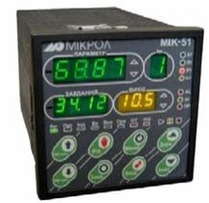

Рисунок 12.1 – Центральний мікропроцесорний блок контролера МІК-51

МІК-51 має лицеву панель, за допомогою якої можна виконувати оперативне управління контурами регулювання і здійснювати програмування контролера.
Лицева панель в режимі оперативного управління контурами регулювання приведена на рисунку 12.2.

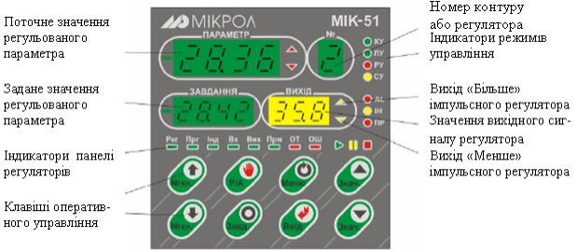
Рисунку 12.2 – Лицева панель МІК-51 в режимі оперативного управління

Оперативне управління контурами регулювання здійснюється за допомогою клавіш лицевої панелі, двох чотирирозрядних, одного трирозрядного і одного однорозрядного цифрових індикаторів, а також набору світлодіодів, які дозволяють змінювати режими, встановлювати завдання, управляти виконавчими механізмами, контролювати сигнали, відображати аварійні ситуації. При програмному регулюванні засоби оперативного управління дозволяють вибирати необхідну програму, пускати, зупиняти, і скидати програму, переходити до наступної ділянки програми, а також контролювати хід виконання програми.
Однорозрядний дисплей "№" показує номер контуру регулятора, з яким працює оператор. На чотирирозрядний дисплей ПАРАМЕТР виводиться поточне значення регульованого параметра. Два світлодіодні індикатори ▼ і ▲ у цій групі сигналізують про спрацьовування сигналізації виходу параметра, що відображається, за уставки "менше" або "більше". На чотирирозрядний дисплей ЗАВДАННЯ виводиться задане значення регульованого параметру. На трирозрядний дисплей ВИХІД виводиться значення сигналу на виході регулятора. Два світлодіодні індикатори ▼ і ▲ у цій групі сигналізують про спрацьовування виходів імпульсного регулятора в напрямі "менше" або "більше". Чотири світлодіодні індикатори режимів управління вказують, в якому режимі працює контур:
- КУ – каскадне управління, ЛУ – локальне управління, РУ – ручне управління,
- СУ – слідкувальне управління.
Для реалізації оперативного управління контролер МІК-51 має бути переведений у режим РОБОТА і вибрана панель індикації регуляторів (світиться індикатор РЕГ).
Оперативне управління ведеться за виборчим принципом: вибирається номер контуру і для нього контролюються і змінюються режими, параметри і сигнали. Виключення складає лише контроль помилок, який ведеться для всього контролера в цілому.
Всі зовнішні кола підключаються до контролера МІК-51 через 3 розніми, що розташовані на задній стінці приладу. Через верхній рознім підключаються кола аналогових і дискретних входів - виходів, кола живлення дискретних виходів і інтерфейс.
Через середній роз’єм підключаються модулі розширення МР-51.
Через нижній двоконтактний роз’єм – клему підключається електроживлення контролера МІК-51.
Кабелі, що з’єднують контролери МІК-51 з датчиками і виконавчими механізмами, приєднуються до них через клемно-блокові з'єднувачі КБЗ-29-01(КБЗ-29Р-01, КБЗ-29К-01, КБЗ-29С-01), рис.4.3, або КБЗ-24-10, які виконані на основі безгвинтових плоско-пружинних клем і встановлюються на рейку DIN35х7.5 EN50022 (рис. 12.3).

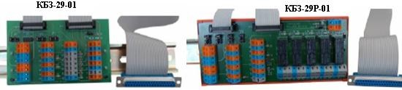

Рисунку 12.3 – Клемно-блокові з’єднувачі

Архітектура контролера МІК-51 описує інформаційну організацію контролера і характеризує його як ланку системи управління. Частина архітектурних елементів структури реалізована апаратно, частина - програмно. Все програмне забезпечення, що формує архітектуру, зашите в постійному запам’ятовуючому пристрої і користувачеві недоступно. Незалежно від того, які реалізовані елементи архітектури – апаратні або програмні – користувач може уявляти контролер як виріб, в якому всі елементи реально існують у вигляді окремих вузлів.
До складу архітектури контролера входять:
- апаратура вводу-виводу інформації (базової моделі і модулів розширення);
- апаратура оперативного управління і настройки;
- апаратура інтерфейсного каналу;
- бібліотека функціональних блоків;
- функціональні блоки.
Апаратура вводу-виводу інформації розрахована на прийом і видачу двох видів сигналів - аналогових і дискретних. Формування імпульсних сигналів на виході імпульсного регулятора виконується програмно і ці сигнали поступають на виконавчі механізми через дискретні виходи контролера. Апаратура вводу (вхідні ПЗО) перетворює аналогові і дискретні сигнали, що поступають на вхід контролера, в цифрову форму, а апаратура виводу (вихідні ПЗО) здійснює зворотне перетворення. Всі аналогові і дискретні входи і виходи контролера повністю універсальні. У початковому стані вони не «прив'язані» до яких-небудь обмежень контролера. Така прив'язка здійснюється користувачем і реалізується в процесі програмування.
Апаратура оперативного управління (лицева панель) розрахована на оператора-технолога і оператора-наладника. За допомогою набору клавіш, цифрових і світлодіодних індикаторів оператор-технолог «веде» технологічний процес контролює його параметри, змінює режими управління та уставки, пускає, зупиняє, скидає програму і т.ін.
За допомогою лицевої панелі можна програмувати контролер, виконувати настроювання його параметрів, а також контролювати сигнали у внутрішніх точках структури. У загальному вигляді лицеву панель можна розглядати як інтерфейс з людиною.
Апаратура інтерфейсного каналу забезпечує послідовний зв'язок декількох контролерів. Цей канал має приємопередавач, який перетворює вхідний потік послідовних біт інформації у паралельний код представлений у вигляді байтів, а також здійснює зворотне перетворення. Завдяки достатньо великої швидкості передачі побітної інформації через інтерфейсний канал, вважається, що всі сигнали передаються одночасно.
Бібліотека функціональних алгоритмів достатня для того, щоб можна було розв’язувати порівняно складні задачі автоматичного регулювання і логіко-програмного управління. У ПЗП «зашито» більше 50 типів функціональних алгоритмів безперервної і дискретної обробки інформації, включаючи блоки ПІД регулювання, функціональні блоки математичних, динамічних, нелінійних, аналого-дискретних і логічних перетворень.
Частина бібліотечних алгоритмів виконує особливу задачу – вона зв'язує апаратуру контролера з основною масою функціональних блоків. До цих «зв'язних» функціональних алгоритмів відносяться:
- функціональні алгоритми вводу-виводу аналогових і дискретних сигналів;
- функціональний алгоритм обслуговування панелі користувача;
- функціональні алгоритми прийому і передачі сигналів через інтерфейсний канал.
Апаратні елементи архітектури контролера (вхідні і вихідні ПЗО, лицева панель, інтерфейсний канал) починають виконувати свої функції лише після того, як будуть задіяні відповідні функціональні блоки.
Існує біля 99 блоків з вільним заповненням їх будь-якими функціональними алгоритмами бібліотеки і вільною конфігурацією між собою та входами-виходами контролера. У загальному випадку функціональний блок має свої входи, виходи, параметри настройки і функціональне ядро. Входи функціонального блока з'єднуються сполучними лініями з іншими блоками. Один або декілька функціональних блоків, що сполучені зв'язками між собою, утворюють FBD-програму. Функціональним блокам у програмі користувача присвоюються порядкові номери, які ідентифікують блок в системі, а також визначають черговість виконання блоків у програмі.
У загальному випадку бібліотечний функціональний блок має наступні реквізити:
  - бібліотечний номер, який відповідає номеру функції, що виконується;
  - номер алгоблока;
  - модифікатор розміру;
  - базова адреса регістрової області параметрів;
Бібліотечний номер є двозначним десятковим числом і основним параметром, що характеризує властивості функціонального блока.
Модифікатор звичайно задає кількість однотипних входів або операцій, які може виконувати функціональний блок. Наприклад, в суматорі модифікатор розміру задає кількість сумованих входів, а в програмному задавачі кількість ділянок програми і т.ін. Модифікатор вказується для функціональних блоків, в яких він є, і не вказується для блоків, в яких модифікатор відсутній.
Базова адреса функціонального блока – це номер комірки регістрової області пам'яті контролера в якій повинен розміщуватися перший параметр цього функціонального блока. Параметри кожного функціонального блока розміщуються в регістровій області один за одним, починаючи з адреси 0000, вказаної у відповідному реквізиті функціонального блока.
Базова адреса регістрової області параметрів функціонального блока настроюється користувачем в режимі програмування на рівні конфігурування функціонального блока [7].
Кожний функціональний блок графічно має вигляд прямокутника, усередині якого є позначення функції, яка виконується блоком, модифікатор розміру, номер алгоблока і його параметри.
Програмна модель функціонального блока приведена на рисунку 12.4.

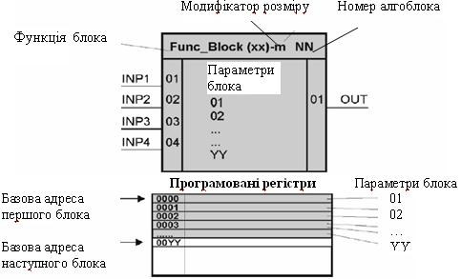

Рисунку 12.4 – Програмна модель функціонального блока

Кожен блок залежно від виконуваної їм функції має певну кількість входів і виходів. Входи (INP) завжди розташовані зліва, а виходи (OUT)-справа.
Параметри настройки функціонального блока задають йому різні властивості, наприклад, номер вхідного сигналу, коефіцієнт посилення, масштабний коефіцієнт, зсув сигналу, постійна часу фільтру, максимальні і мінімальні межі зміни будь-якого параметра і т.ін. Параметри настройки функціонального блока відрізняються від входу блока тим, що параметр настройки блока може залишатися не підключеним.
Перелік сигналів, які обробляються функціональними блоками, включає наступні типи:
- аналоговий (вимірювані параметри, значення аналогових входів-виходів, технічні одиниці, коефіцієнт, швидкість зміни параметра і т.ін.);
- дискретний, імпульсний; • числовий;
- часовий (уставка часу, тривалість імпульсу).
Аналогові сигнали формуються на виході таких функціональних блоків, як регулятори, суматори, задавачі, інтегратори і т.ін. До аналогових сигналів відносяться такі параметри настройки, як межі спрацьовування компаратора, рівень обмеження і т.п. Не дивлячись на те, що на аналогових входах і виходах контролера сигнал змінюється в діапазоні 0-100% на виході функціональних блоків аналоговий сигнал може змінюватися в ширшому діапазоні – в діапазоні відповідних типів даних. Це дозволяє, наприклад, складати два числа, кожне з яких дорівнює 90%, і на виході суматора одержувати правильний результат. Якщо результат яких-небудь обчислень виявляється більше встановленого типу даних, то сигнал на виході функціонального блока обмежується значеннями відповідного типу даних.
Часові сигнали формуються на виході таймерів, програмних задавачів, одновібраторів і подібних функціональних блоків. До часових сигналів відносяться такі параметри настройки, як постійні часу, протяжність часу, час витримки і т.п.
Числові сигнали – це сигнали на виході лічильника або інших функціональних блоків, робота яких пов'язана з відліком подій. Числовими можуть бути і параметри настройки, наприклад, число може задати граничне значення сигналу на виході лічильника, номер етапу, до якого повинна перейти логічна програма і т.п.
Дискретні сигнали звичайно обробляються логічними функціональними блоками і функціональними блоками, пов'язаними з перемиканням сигналів. Проте дискретними можуть бути і параметри настройки. Наприклад, дискретні сигнали у функціональному блоці завдання визначають, чи повинне виконуватися статичне і динамічне балансування.
Масштабний коефіцієнт – це параметр настройки функціональних блоків, в яких потрібне масштабування сигналів Так, цей коефіцієнт використовується у функціональних блоках аналогового вводу і виводу, підсумовування з масштабуванням. Коефіцієнт пропорційності використовується в основному у функціональних блоках регулювання.
Швидкість зміни аналогових сигналів – це параметр настройки, що задає, наприклад, швидкість зміни при динамічному балансуванні або задає обмеження швидкості у відповідному функціональному блоці.
Тривалість імпульсу – це параметр настройки функціонального блока імпульсного виводу. Цей параметр задає мінімальну тривалість імпульсу, який сформовано імпульсним регулятором. Тривалість імпульсу відлічується в десятих частках секунди.
Технічні одиниці це параметри настройки функціональних блоків оперативного контролю. За допомогою цих параметрів задається формат числа, в якому контрольовані параметри (наприклад, параметр, завдання, неузгодження і т. ін.) виводяться на індикатори лицевої панелі.
В результаті виконання блоком відповідної функції на його виходах формуються сигнали, які визначаються станом вхідних сигналів і значенням параметрів, що настроюються. Наприклад, якщо на вхід функціонального блока суматора поступає чотири сигнали, то ці сигнали підсумовуються з урахуванням відповідних масштабних коефіцієнтів, які вказані в параметрах і результуючий сигнал поступає на вихід функціонального блоку.
Кількість входів і виходів функціонального блока не фіксовані і визначаються видом функціонального блока. Ні в одному функціональному блоці число входів і виходів не перевищує 12. Деякі функціональні блоки мають неявні входи або виходи, які не доступні для конфігурування.До таких функціональних блоків відносяться функціональні блоки вводу-виводу, функціональні блоки приємопередачі, функціональний блок панелі користувача.
Як тільки один з таких функціональних блоків використовується, його неявні входи або виходи автоматично з'єднуються з апаратурою, яку вони призначені обслуговувати.
Наприклад, коли використовується функціональний блок аналогового вводу, його неявні входи автоматично з'єднаються з АЦП відповідного каналу. А на виходах цього функціонального блока будутьсформовані загальнодоступні сигнали, еквівалентні сигналам, що поступають на аналогові входи контролера. Тому, якщо на вхід будь-якого функціонального блока потрібно подати аналоговий сигнал, цей вхід при програмуванні необхідно з'єднати з відповідним виходом (масштабованим або не масштабованим) функціонального блока аналогового вводу AIN, рисунку 12.5.

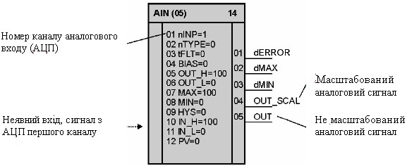

Рисунок 12.5 – Функціональний блок аналогового вводу з неявними входами

Неявні входи і виходи на графічних схемах функціональних блоків не відображаються. Всі входи і параметри функціонального блока мають скрізну нумерацію від 1 до 99. Виходи функціонального блока також нумеруються двузначною десятковою цифрою від 1 до 99.
Для деяких функціональних блоків є обмеження на кратність їх використання в межах одного контролера. Так, функціональний блок аналогового вводу можна використовувати лише чотири рази - ці чотири функціональних блоки конфігурують всі аналогові входи.
Аналогічні обмеження (з аналогічних причин) мають інші функціональні блоки вводу-виводу інформації.
При конфігуруванні для входів задається номер функціонального блока і номер виходу, до якого підключається даний вхід.
Всі можливості конфігурування однакові як для входів, так і для параметрів.
Зв’язок параметрів функціональних блоків дозволяє виконати автоматичну зміну будь-якого параметра настройки (автопідстроювання).
Сигнал на будь-якому вході при необхідності можна інвертувати. Для безперервних сигналів інверсія означає зміну знаку, а для дискретних - зміна стану (заміну 1 на 0 і 0 на 1).
Інвертування дозволяє, наприклад, віднімати сигнали за допомогою суматора, запускати або скидати таймер не переднім, а заднім фронтом сигналу і т.ін.
Можливості конфігурування не залежать від функціонального блока і визначаються наступними правилами.
Обслуговування функціональних блоків здійснюється послідовно за циклічною схемою. Спочатку обслуговується перший функціональний блок, потім другий. поки не буде обслужений останній функціональний блок. Коли час в межах встановленого циклу закінчиться, програма знову перейде до обслуговування першого функціонального блока. Час циклу виконання програми користувача фіксований і складає 0,1с. Якщо контролер включений в мережу, тоді залишок часу циклу після обробки програми використовується для обробки запитів, отриманих по інтерфейсному каналу. Мережний обмін носить випадковий характер по відношенню до циклу контролера. Якщо контролер не встиг завершити обмін інформацією в одному циклі, він доопрацьовує розпочатий обмін у наступних циклах.
Загальний час, що витрачається на обслуговування функціональних блоків ТФБ і інтерфейсного каналу ТІН, повинен бути менше ніж час циклу, тобто (12.1):

TФБ + TІН < 0,1 с. (12.1)

У кожному циклі функціональний блок одержує на свої входи сигнали, що обчислені в попередньому циклі функціональними блоками, до яких даний функціональний блок підключений по конфігурації.
Циклічність обслуговування функціональних блоків призводить до того, що затримка в обробці сигналів залежить від порядку програмування сполучених між собою функціональних блоків. Цю обставину слід враховувати при програмуванні функціональних блоків і для мінімізації затримки бажано, щоб функціональний блок - джерело мав менший номер, ніж функціональний блок-приймач (величина цієї різниці значення не має). Коли, наприклад, номер блока-джерела менше за номер блока-приймача, затримка складає один цикл, а коли номер блока-джерела більше за номер блока-приймача, затримка складає два цикли.
В контролері МІК-51 все різноманіття типів сигналів і параметрів настройки обслуговується загальноприйнятим набором типів даних. При цьому забезпечується простий інтерфейс з базами даних інших мов програмування, що сприяє уніфікації і розвитку програмного забезпечення контролера.
Контролер МІК-51 має інтерфейсний канал послідовного зв'язку RS-485, за допомогою якого контролери можуть об'єднуватися в локальну або розподілену управляючу мережу. У мережі контролери можуть обмінюватися інформацією, як з комп'ютером, так і між собою. Всього в мережі може бути до 31 контролера, у тому числі інших моделей. Контролери в мережі зв'язуються один з одним за допомогою витої пари проводів. Довжина лінії зв'язку може досягати 1200 м (на одному сегменті мережі) залежно від встановленої швидкості передачі даних. Для збільшення довжини лінії зв'язку, а також кількості сегментів використовують магістральні підсилювачі.
Мережа має багатоточкову конфігурацію і шинну топологію. Для побудови мережі контролерів, призначених для обміну інформацією з комп'ютером, необхідний додатковий пристрій, який використовується для перетворення інтерфейсів RS-232 в RS-485 – БПІ-485 (або USB в RS-485 – БПІ-52).

Лекція 13. Cистема UltraLogic. Архітектура системи. Змінні. Мова функціональних блокових діаграм(FBD)

Система UltraLogic є сучасним програмним середовищем для розробки прикладних програм керування промисловими контролерами та вбудованими системами автоматизації. Вона призначена для створення алгоритмів логічного, часово́го та функціонального керування технологічними процесами. UltraLogic широко використовується як у промислових проєктах, так і в навчальних лабораторіях, оскільки поєднує простоту візуального програмування із підтримкою міжнародного стандарту IEC 61131-3. Середовище підтримує стандартні мови програмування контролерів, зокрема LD, FBD, ST та IL, що дозволяє реалізовувати алгоритми різної складності – від простих логічних схем до багатофункціональних систем керування. Найбільш наочною і зручною мовою для моделювання технологічних процесів у UltraLogic є мова функціональних блокових діаграм FBD, яка дозволяє представляти програму у вигляді графічно з’єднаних функціональних елементів.
Архітектура UltraLogic побудована за модульним принципом і охоплює всі етапи створення прикладної програми – від конфігурації обладнання до налагодження та завантаження у контролер. Центральним елементом є інтегроване середовище розробки, у якому користувач створює проєкт, визначає тип контролера, конфігурує входи та виходи, формує таблицю змінних і розробляє програму. До складу системи входить редактор програм, менеджер змінних, конфігуратор апаратної частини, симулятор і модуль зв’язку з реальним PLC.
Схематично архітектуру системи можна подати так (рис.13.1):

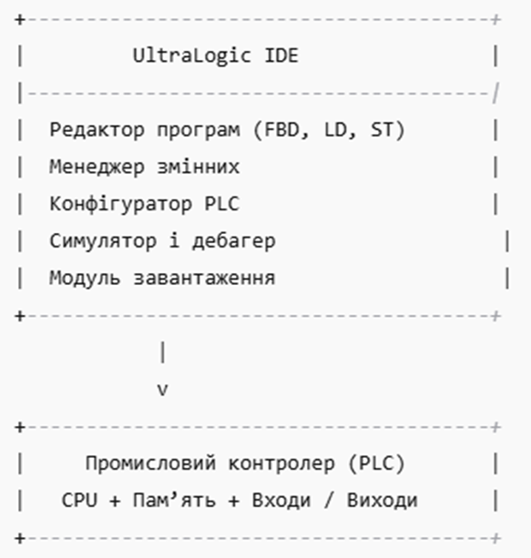
Рисунок 13.1 – Схематична архітектура системи

У такій структурі середовище UltraLogic виконує роль інструмента розробки і тестування, а PLC – роль виконавчого пристрою, що реалізує створений алгоритм у реальному технологічному процесі.
Важливим елементом будь-якої програми в UltraLogic є система змінних. Змінні використовуються для збереження станів входів і виходів, внутрішніх параметрів, часових інтервалів та проміжних результатів обчислень. Кожна змінна має ім’я, тип даних, область видимості й може бути прив’язана до фізичної адреси входу або виходу контролера. Основними типами даних є логічні змінні типу BOOL, що використовуються для сигналів TRUE/FALSE, цілочисельні INT, дійсні REAL, часові TIME, а також бітові масиви WORD і DWORD. За областю використання змінні поділяються на глобальні, які доступні у всьому проєкті, та локальні, що використовуються лише в межах конкретного функціонального блоку. Окремо виділяють вхідні змінні, які відображають сигнали від датчиків або кнопок, вихідні змінні, що керують виконавчими механізмами, і внутрішні змінні пам’яті, які використовуються для збереження станів алгоритму.
Таблиця змінних у середовищі UltraLogic має структурований вигляд і дозволяє швидко налаштувати зв’язок між програмою та апаратною частиною контролера (таб. 13.1).

Таблиця 13.1 – Таблиця змінних у середовищі UltraLogic
Імя змінної | Тип | Адресв | Початкове значення
Start_Button | BOOL | I0.0 | FALSE
Stop_Button | BOOL | I0.1 | FALSE
Motor | BOOL | Q0.0 | FALSE
Timer_Delay | BOOL | T1 | 0s

Перед початком програмування в UltraLogic необхідно виконати налаштування середовища. Створюється новий проєкт, обирається тип контролера, визначається конфігурація входів і виходів, налаштовуються параметри зв’язку (COM-порт або мережевий інтерфейс), після чого формується таблиця змінних. Далі створюється програмний блок, у якому реалізується алгоритм мовою FBD або іншими мовами стандарту IEC 61131-3. Після завершення розробки програма може бути перевірена у вбудованому симуляторі, що дозволяє змінювати значення змінних у режимі реального часу й спостерігати за роботою блоків. Після успішної перевірки проєкт завантажується у реальний PLC для подальшої експлуатації.
Процес роботи в UltraLogic можна уявити так:
Створення проєкту → Конфігурація PLC → Таблиця змінних → Редактор FBD → Симуляція → Завантаження у контролер
Мова функціональних блокових діаграм FBD є графічним способом опису алгоритмів керування. Програма будується у вигляді сукупності блоків, що мають входи і виходи та з’єднані між собою лініями передачі сигналів. Кожен блок реалізує певну функцію: логічну, арифметичну, часову або тригерну. Такий підхід дозволяє інтуїтивно будувати складні алгоритми, комбінуючи прості функціональні елементи.
Загальний вигляд типового функціонального блоку (рис. 13.2):

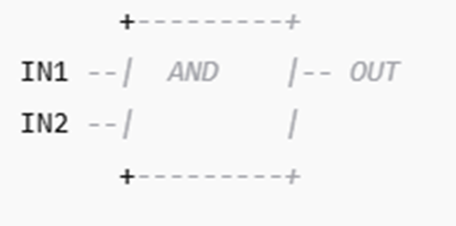
Рисунок 13.2 – Загальний вигляд типового функціонального блоку

Серед базових блоків FBD використовуються логічні елементи AND, OR, NOT, XOR, арифметичні блоки додавання і віднімання, таймери TON і TOF, лічильники CTU і CTD, тригери RS і SR. Вихід одного блоку може бути підключений до входу іншого, що дозволяє будувати цілісні функціональні схеми.
Лінії зв’язку між блоками відіграють роль провідників сигналів. Вони передають значення змінних від одного блоку до іншого і дозволяють візуально відслідковувати логіку роботи програми. При симуляції активні лінії підсвічуються, що значно полегшує налагодження.
Розглянемо приклад простої FBD-схеми, у якій кнопка запуску вмикає двигун із часовою затримкою. Алгоритм реалізується за допомогою таймера TON (рис. 13.3).

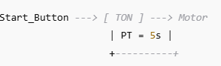
Рисунок 13.2 – Алгоритм запуску двигуна із часовою затримкою

При натисканні кнопки Start_Button на вхід таймера подається логічна одиниця. Таймер TON починає відлік встановленого часу PT, який у даному випадку становить 5 секунд. Після завершення відліку на виході таймера формується сигнал TRUE, який подається на змінну Motor і вмикає виконавчий механізм. Така схема широко використовується у промислових системах для реалізації пуску двигунів із витримкою часу.
Мова FBD має низку важливих переваг. Вона відзначається високою наочністю, дозволяє швидко зрозуміти структуру алгоритму, легко модифікується і зручна для інженерів, які мають справу з електричними схемами. Крім того, FBD добре підходить для реалізації алгоритмів із використанням таймерів, лічильників і аналогових обчислень.
UltraLogic забезпечує потужні засоби симуляції та налагодження програм. Користувач може примусово змінювати значення змінних, перевіряти стан входів і виходів, спостерігати за перебігом часу в таймерах і визначати помилки в алгоритмі без використання реального обладнання. Це значно скорочує час розробки та підвищує надійність готової системи.
Таким чином, система UltraLogic є ефективним інструментом для створення програм керування промисловими контролерами. Її архітектура забезпечує повний цикл розробки — від конфігурації апаратної частини до налагодження та завантаження в PLC. Організація змінних дозволяє зручно пов’язувати програму з реальними входами і виходами. Мова функціональних блокових діаграм FBD робить алгоритми керування зрозумілими, наочними й легкими у супроводі. Саме тому UltraLogic та FBD широко застосовуються як у навчальному процесі, так і в сучасній промисловій автоматизації.
Лекція 14. Програмовані контролери OMRON

Програмовані логічні контролери компанії OMRON є одними з найбільш технологічно розвинених засобів автоматизації, які застосовуються в сучасних промислових системах керування. Компанія OMRON понад півстоліття спеціалізується на розробці засобів промислової електроніки та автоматизації і сьогодні пропонує повний спектр ПЛК — від найпростіших компактних контролерів до високопродуктивних модульних систем керування виробничими комплексами. Основними перевагами контролерів OMRON є висока надійність, стійкість до промислових завад, модульність побудови, широкі комунікаційні можливості та підтримка міжнародних стандартів програмування IEC 61131-3.
Структура програмованих контролерів OMRON відповідає класичній архітектурі PLC, у якій чітко розділені функції обробки, збереження даних і взаємодії з об’єктом керування. Контролер містить центральний процесор, оперативну й постійну пам’ять, блок живлення, модулі вводу-виводу, внутрішню системну шину й комунікаційні інтерфейси. Центральний процесор виконує циклічний скан програми користувача, здійснює опитування входів, обробляє логічні й арифметичні операції та формує керуючі сигнали на виходах. Пам’ять використовується для зберігання програми користувача, таблиць змінних, параметрів налаштування й системних функцій. Вхідні модулі приймають сигнали від датчиків, кінцевих вимикачів, кнопок і перетворюють їх у цифровий код, а вихідні модулі формують сигнали керування для виконавчих механізмів. Комунікаційні модулі забезпечують обмін даними між контролером, операторськими панелями, іншими PLC і SCADA-системами.
Узагальнену структуру PLC OMRON можна подати у вигляді функціональної схеми (рис. 14.1):

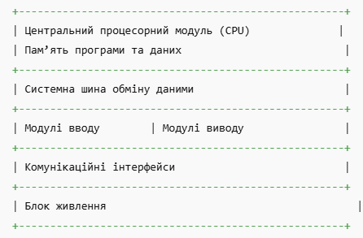
Рисунок 14.1 – Узагальнена структуру PLC OMRON

Особливістю контролерів OMRON є використання високошвидкісної внутрішньої шини, яка забезпечує паралельний обмін між CPU та модулями вводу-виводу, що значно зменшує час циклу оновлення сигналів і підвищує реакцію системи на зміну станів технологічного об’єкта.
Однією з найпотужніших модульних систем OMRON є сімейство SYSMAC CS1. Контролери цієї серії призначені для автоматизації середніх і великих промислових об’єктів, де необхідна висока швидкодія, великий обсяг пам’яті, можливість підключення сотень каналів вводу-виводу та підтримка промислових мереж. Система CS1 реалізує повністю модульну архітектуру. Усі компоненти встановлюються на монтажну рейку, яка одночасно виконує роль механічної основи і системної шини живлення та обміну даними (рис.14.2).

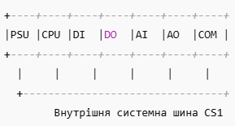
Рисунок 14.2 – Модульна конфігурація SYSMAC CS1
де PSU – блок живлення, CPU – центральний процесор, DI – цифрові входи, DO – цифрові виходи, AI – аналогові входи, AO – аналогові виходи, COM – комунікаційний модуль. Така конфігурація дозволяє гнучко формувати систему відповідно до завдань автоматизації.

Базова конфігурація контролера CS1 містить блок живлення, центральний процесорний модуль, модулі цифрового й аналогового вводу-виводу, а також за потреби комунікаційні та спеціалізовані модулі. Кількість модулів визначається вимогами конкретної системи. Такий принцип побудови дозволяє створювати масштабовані системи керування — від компактних конфігурацій до розгалужених автоматизованих комплексів.
Центральний процесорний модуль CS1 є основою всієї системи. Він містить мікропроцесор, оперативну пам’ять для зберігання змінних і поточного стану програми, флеш-пам’ять для зберігання користувацької програми та системного програмного забезпечення, а також контролер внутрішньої шини (рис. 14.3). Важливою характеристикою CPU є час виконання логічної операції, який у контролерах CS1 становить частки мікросекунди. Це дозволяє реалізовувати складні алгоритми керування з мінімальними затримками.

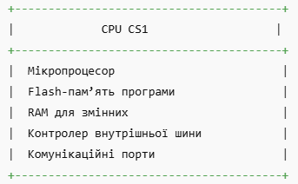
Рисунок 14.3 – Внутрішня архітектура CPU модуля CS1

Процесорні модулі CS1 випускаються у різних модифікаціях, які відрізняються обсягом пам’яті, швидкодією й наявністю вбудованих комунікаційних портів. Деякі моделі CPU мають вбудований Ethernet-інтерфейс для підключення до промислових мереж, порт RS-232 або RS-485 для зв’язку з операторськими панелями чи іншими контролерами. Підтримуються промислові протоколи Ethernet/IP, Modbus, DeviceNet, Profibus та інші, що дозволяє інтегрувати CS1 у сучасні автоматизовані системи підприємств.
Модулі вводу-виводу CS1 забезпечують взаємодію контролера з реальним технологічним об’єктом (рис.14.4). Цифрові модулі вводу працюють із сигналами типу «0/1» і приймають інформацію від кінцевих вимикачів, датчиків положення, кнопок і реле. Цифрові модулі виводу керують виконавчими механізмами, такими як електромагнітні клапани, контактори, сигнальні лампи й пускачі. Аналогові модулі дозволяють підключати температурні, тискові, рівневі та витратомірні датчики, що формують сигнали у вигляді напруги або струму. Вихідні аналогові модулі формують керуючі сигнали для частотних перетворювачів і регуляторів.

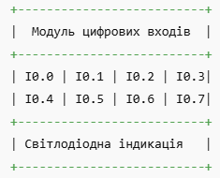
Рисунок 14.4 – Цифровий модуль вводу CS1

Усі модулі мають гальванічну розв’язку, захист від коротких замикань і світлодіодну індикацію стану каналів. Це забезпечує високу надійність і полегшує технічне обслуговування системи.
Окрему групу становлять спеціалізовані модулі CS1, до яких належать високошвидкісні лічильники, модулі керування сервоприводами, температурні регулятори, позиційні контролери та мережеві комунікаційні модулі. Їх використання дозволяє реалізувати складні функції керування без додаткових зовнішніх пристроїв.
Сімейство контролерів OMRON охоплює широкий модельний ряд. Серії CS і CJ застосовуються для середніх і великих систем автоматизації. Серії CP, CPM і CP1 призначені для компактних рішень. Серії NX і NJ є сучасними високопродуктивними контролерами для мережевих систем реального часу. Такий широкий асортимент дозволяє будувати автоматизовані системи будь-якої складності на єдиній технологічній платформі OMRON.
Серед компактних ПЛК особливе місце займає контролер CPM1A. Він призначений для вирішення типових задач автоматизації невеликих установок і машин. Контролер виконаний у компактному корпусі, який містить центральний процесор, пам’ять, блок живлення і вбудовані цифрові входи й виходи. Це дозволяє швидко монтувати пристрій у шафі керування без використання додаткових модулів.
Контролер CPM1A підтримує програмування мовами стандарту IEC 61131-3, зокрема Ladder Diagram і Function Block Diagram. Програма користувача зберігається у флеш-пам’яті, що забезпечує її збереження при вимкненні живлення. Час циклу виконання програми дозволяє реалізовувати швидкі логічні операції й реагувати на зміну станів входів практично миттєво. Вбудований комунікаційний порт дозволяє підключати програматор або операторську панель.
Програмування контролерів OMRON здійснюється у середовищах CX-Programmer та Sysmac Studio. Вони підтримують стандарт IEC 61131-3 і дозволяють використовувати різні мови програмування: Ladder Diagram, Function Block Diagram, Structured Text. Це дає змогу поєднувати графічні та текстові алгоритми в одному проєкті (рис. 14.5).

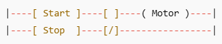
Рисунок 14.5 – Приклад програми Ladder у CX-Programmer

До основних технічних характеристик CPM1A належать кількість цифрових входів і виходів, напруга живлення 24 В постійного струму або 220 В змінного струму, наявність швидких лічильників, таймерів і лічильників у програмному забезпеченні, підтримка імпульсних виходів для керування простими приводами. Контролер може працювати в умовах підвищеної вологості, вібрації та електромагнітних завад, що відповідає вимогам промислових стандартів.
Компактні контролери CPM1 і CP1 відзначаються простотою конфігурації. Вони мають вбудовані цифрові входи-виходи, підтримують підключення додаткових модулів розширення і дозволяють будувати гнучкі системи керування. Для програмування використовується пакет CX-Programmer, який входить до програмного комплексу CX-One. Це середовище дозволяє створювати, налагоджувати й тестувати програми, здійснювати моніторинг станів змінних у режимі онлайн і змінювати параметри без зупинки контролера.
Контролер CPM1 реалізує всі базові функції PLC. Він підтримує логічні операції, порівняння, таймери, лічильники, тригери, арифметичні обчислення й обробку імпульсних сигналів. Програма виконується циклічно, що забезпечує стабільну та прогнозовану роботу системи. Вбудовані функції самодіагностики дозволяють контролеру виявляти помилки й сигналізувати про несправності.
Контролери OMRON легко інтегруються у сучасні промислові мережі для диспетчерського контролю та синхронного керування приводами (рис. 14.6).

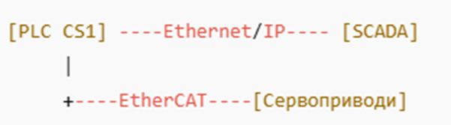
Рисунок 14.6 – Мережева взаємодія контролерів OMRON

Завдяки поєднанню простоти, надійності й функціональності компактні ПЛК CPM1 широко застосовуються у керуванні насосними станціями, компресорами, пакувальними машинами, конвеєрними лініями, вентиляційними системами та іншими промисловими об’єктами.
Таким чином, програмовані логічні контролери OMRON утворюють універсальну технологічну платформу для сучасних систем автоматизації. Модульні контролери SYSMAC CS1 забезпечують високу продуктивність і масштабованість для складних виробничих комплексів. Компактні контролери CPM1A дозволяють ефективно вирішувати задачі малого та середнього рівня складності. Єдине програмне середовище, розвинуті комунікації та надійна апаратна база роблять OMRON одним із лідерів у галузі промислової автоматизації.

Лекція 15. Програмування в середовищі CODESYS

Середовище CODESYS є одним із найбільш універсальних і поширених програмних комплексів для створення програм керування програмованими логічними контролерами. Назва CODESYS походить від поняття Controller Development System і означає повнофункціональну систему розробки прикладного програмного забезпечення для ПЛК. Особливістю CODESYS є те, що воно не прив’язане до одного виробника обладнання. Багато компаній випускають контролери з вбудованим CODESYS Runtime, що дозволяє використовувати однакове середовище програмування для різних апаратних платформ. Це значно спрощує навчання, розробку та супровід промислових систем автоматизації.
CODESYS функціонує як інтегроване середовище розробки, у якому користувач виконує всі етапи створення системи керування. У межах одного проєкту здійснюється конфігурація апаратних ресурсів контролера, опис змінних, створення програм логічного керування, налаштування задач виконання, підключення до фізичного ПЛК, симуляція та створення операторського інтерфейсу. Підтримка міжнародного стандарту IEC 61131-3 забезпечує можливість використання мов Ladder Diagram, Function Block Diagram, Structured Text, Sequential Function Chart і Instruction List. Це дозволяє реалізовувати як класичні релейні алгоритми, так і складні математичні або часові структури.
На рисунку 15.1 показано загальну структуру середовища CODESYS.

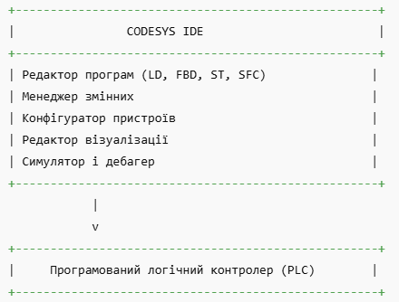
Рисунок 15.1 – Загальна структура середовища CODESYS

Ця структура показує, що CODESYS IDE є центральною ланкою розробки, а PLC виконує створений застосунок у реальному технологічному процесі. Завдяки цьому підходу програміст працює у єдиному середовищі незалежно від типу апаратного контролера.
Для коректної роботи середовища необхідні відповідні апаратні ресурси комп’ютера. CODESYS розрахований на операційні системи сімейства Windows. Мінімальна конфігурація включає процесор із частотою від 1 ГГц, 4 ГБ оперативної пам’яті та не менше 2 ГБ вільного дискового простору. Для стабільної роботи в навчальних і промислових умовах рекомендується використовувати 8 ГБ оперативної пам’яті, багатоядерний процесор і екран з роздільною здатністю не менше 1366×768. Для зв’язку з контролером необхідний Ethernet-інтерфейс або USB-порт. Сам контролер повинен мати встановлений CODESYS Runtime, тобто програмне ядро, яке виконує завантажену програму користувача.
Інсталяція середовища виконується шляхом запуску інсталяційного пакета, що завантажується з офіційного сайту CODESYS. Під час встановлення користувач обирає склад компонентів, включаючи основне середовище розробки, стандартні бібліотеки функціональних блоків, драйвери комунікацій і приклади проєктів. Після завершення встановлення система готова до створення першого проєкту.
Послідовність інсталяції можна подати так (рис. 15.2).

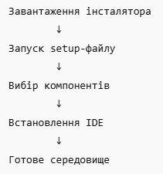

Рисунок 15.2 – Послідовність інсталяції CODESYS

Після запуску CODESYS користувач створює новий проєкт. На цьому етапі обирається тип цільового пристрою, тобто конкретний PLC або програмний симулятор. Далі формується дерево проєкту, яке містить структуру пристрою, програмні модулі та таблиці змінних. Стандартно створюється головна програма PLC_PRG, у якій реалізується основний алгоритм керування. Користувач описує змінні, задає їх типи та, за потреби, прив’язує їх до фізичних входів і виходів контролера. Це дозволяє безпосередньо пов’язати програмну логіку з реальними сигналами датчиків і виконавчих механізмів.
Структура типового проекту показана на рисунку 15.3.

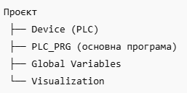
Рисунок 15.3 – Структура проєкту в CODESYS

У вузлі Device відображається конфігурація контролера та його модулів. У PLC_PRG створюється логіка керування. Global Variables містить глобальні змінні проєкту. Visualization призначена для створення операторських екранів.
Для виконання програми у ПЛК необхідно налаштувати ресурси виконання. Основним ресурсом є Task, який визначає періодичність запуску програмного коду. Наприклад, основна програма може виконуватися з періодом 10 мс, що забезпечує достатню швидкість реакції системи. Далі задається прив’язка між програмним модулем і Task. Після цього здійснюється підключення до контролера через Ethernet або USB, виконується компіляція й завантаження програми у ПЛК. У режимі Online користувач може бачити стан змінних у реальному часі, змінювати параметри та виконувати налагодження.
Схема взаємодії IDE і ПЛК під час завантаження програми показана на рисунку 15.4.

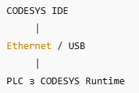
Рисунок 15.4 – Завантаження програми у ПЛК

Однією з ключових переваг CODESYS є підтримка стандартних мов програмування IEC 61131-3. Ladder Diagram використовується для створення логічних схем, що імітують релейно-контактні кола. Function Block Diagram дозволяє будувати алгоритми у вигляді функціональних блоків, що з’єднані лініями сигналів. Structured Text застосовується для математичних обчислень, циклів і умовних операторів. Це дозволяє комбінувати різні підходи програмування в одному проєкті, обираючи оптимальну форму опису алгоритму.
Приклад логіки на Ladder Diagram наведений на рисунку 15.5.

Рисунок 15.5 – Фрагмент Ladder-програми

Контакт Start подає сигнал на котушку Motor, а Stop виконує розмикання кола. Така форма запису наочна для інженерів-електриків.
Приклад реалізації часової затримки мовою FBD показаний на рисунку 15.6.

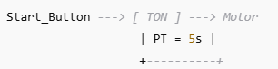
Рисунок 15.6 – Приклад FBD у CODESYS

Після натискання кнопки запускається таймер TON, який через 5 секунд формує сигнал вмикання двигуна. Така форма програмування зручна для реалізації часових і аналогових алгоритмів.
Важливою складовою CODESYS є можливість створення візуалізації. Це дозволяє розробити операторський інтерфейс без використання сторонніх SCADA-систем. У проєкті додається об’єкт Visualization, відкривається графічний редактор, на якому розміщуються кнопки, перемикачі, індикатори, шкали, графіки та текстові поля. Кожен елемент можна прив’язати до змінної програми, завдяки чому оператор може керувати процесом і спостерігати за його станом у режимі реального часу.
Загальний вигляд редактора візуалізації можна подати так (рис. 15.7).

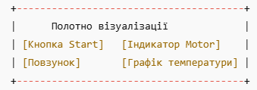
Рисунок 15.7 – Редактор візуалізації CODESYS

Кнопка змінює стан логічної змінної, індикатор відображає стан виходу, графік показує зміну аналогового параметра. Таким чином створюється повноцінний операторський пульт керування.
Зв’язок між елементами візуалізації та змінними програми показано на рисунку 15.8.

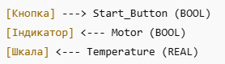
Рисунок 15.8 – Прив’язка елементів візуалізації до змінних

Після завантаження проєкту в ПЛК візуалізація може запускатися безпосередньо в середовищі CODESYS або у веб-браузері через вбудований веб-сервер контролера. Це дозволяє реалізувати сучасні операторські панелі без додаткового програмного забезпечення.
Таким чином, CODESYS є універсальним інструментом для створення програм керування ПЛК і розробки людино-машинного інтерфейсу. Єдине середовище охоплює всі етапи розробки — від конфігурації апаратних ресурсів і написання програми до налагодження та створення візуалізації. Підтримка стандарту IEC 61131-3, широкі комунікаційні можливості й наявність вбудованих інструментів симуляції роблять CODESYS одним із найбільш ефективних середовищ у сучасній промисловій автоматизації.

СПИСОК ЛІТЕРАТУРНИХ ДЖЕРЕЛ

- Мікропроцесорна техніка. Конспект лекцій спеціальності для здобувачів першого (бакалаврського) рівня вищої освіти освітньої програми «Автоматизація та комп’ютерно-інтегровані технології» галузі знань 15 Автоматизація та приладобудування спеціальності 151 Автоматизація та комп’ютерно-інтегровані технології денної та заочної форм навчання/ уклад. О.О. Смолянкін. Луцьк: ЛНТУ, 2021. 51 с.
- Мікропроцесорна техніка. Методичні вказівки до лабораторних занять для здобувачів першого (бакалаврського) рівня вищої освіти освітньої програми «Автоматизація та комп’ютерно-інтегровані технології» галузі знань 15 Автоматизація та приладобудування спеціальності 151 Автоматизація та комп’ютерно-інтегровані технології денної та заочної форм навчання/ уклад. О.О. Смолянкін. Луцьк: ЛНТУ, 2021. 64 с.
- Контролери та їх програмне забезпечення. Методичні вказівки до лабораторних занять для здобувачів першого (бакалаврського) рівня вищої освіти освітньої програми «Автоматизація та комп’ютерно-інтегровані технології» галузі знань 15 Автоматизація та приладобудування спеціальності 151 Автоматизація та комп’ютерно-інтегровані технології денної та заочної форм навчання/ уклад. О. О. Смолянкін. Луцьк: ЛНТУ, 2021. 36 с.
- Pratt G. L. The BOOK of CODESYS. Training Manual. London: TechEdu Press, 2021. 354 с.
- Aremu B., Issa A., Adeyemi T. PLC Programming & Implementation. Part 1. Practical Guide. Abuja: Engineering Learning Series, 2022. 285 с.

Мікропроцесорна техніка та промислові контролери: конспект лекцій здобувачів першого (бакалаврського) рівня вищої освіти освітньої програми «Автоматизація та комп’ютерно–інтегровані технології» галузі знань 17 Електроніка, автоматизація та електронні комунікації спеціальність 174 Автоматизація, комп’ютерно–інтегровані технології та робототехніка денної та заочної форм навчання/ уклад. О. О. Смолянкін. Луцьк: ЛНТУ, 2026. 72 с.

Комп’ютерний набір О. О. Смолянкін

Редактор О. О. Смолянкін

Підп. до друку «__» 2026 р. Папір офс.
Гарнітура Таймс. Ум. друк. арк. 5,5. Обл.–вид. арк. 1.
Тираж 30 прим.

Відділ іміджу та промоції
Луцького національного технічного університету
43018 м. Луцьк, вул. Львівська, 75 Друк – ВІП Луцького НТУ

